磴口县全域旅游发展总体规划（2017-2030）
文本

内蒙古自治区磴口县旅游局
中国科学院地理科学与资源研究所
2018年12月

目录
规划总则 - 1 -
一、规划性质 - 1 -
二、规划范围 - 1 -
三、规划期限 - 1 -
四、规划理念 - 1 -
五、规划依据 - 1 -
篇Ⅰ 形势解读与基础分析 - 2 -
第一章 形势解读 - 3 -
一、战略意义重大 - 3 -
二、政策分析与上位规划解读 - 3 -
第二章 基础分析 - 5 -
一、规划区概况 - 5 -
二、旅游产业有一定基础 - 6 -
三、旅游发展面临诸多挑战 - 6 -
第三章 资源评价 - 7 -
一、磴口旅游资源类型丰富，搭配合理 - 7 -
二、旅游资源品质具备将旅游业作为国民经济的战略主导型产业的客观条件 - 9 -
三、旅游资源空间分布广，为全域旅游发展奠定空间基础 - 9 -
篇Ⅱ 发展战略与布局 - 10 -
第四章 全域旅游战略规划 - 11 -
一、指导思想 - 11 -
二、发展原则 - 11 -
三、目标定位 - 11 -
四、发展目标 - 12 -
五、发展战略 - 13 -
第五章 全域旅游空间布局 - 15 -
一、空间布局原则 - 15 -
二、全域旅游空间布局 - 15 -
第六章 全域旅游发展乡镇建设指引 - 19 -
一、巴彦高勒镇 - 19 -
二、隆盛合镇 - 19 -
三、渡口镇 - 20 -
四、补隆淖镇 - 20 -
五、沙金套海苏木 - 21 -
六、乌兰布和农场 - 21 -
七、巴彦套海农场 - 22 -
八、哈腾套海农场 - 22 -
九、纳林套海农场 - 23 -
十、包尔盖农场 - 23 -
篇Ⅲ 规划与行动 - 26 -
第七章 全力：打造全域旅游重点项目 - 27 -
一、龙头旅游项目建设：打造2个AAAAA级景区+1个国家级旅游度假区 - 27 -
二、重点旅游项目建设 - 29 -
三、培育若干特色配套旅游项目 - 35 -
四、旅游线路设计 - 40 -
第八章 全时：构建全域旅游发展产品体系 - 43 -
一、磴口县旅游产品体系 - 43 -
二、磴口县旅游产品开发思路 - 43 -
第九章 全民：加强全域旅游市场精准定位营销 - 49 -
一、旅游市场定位与市场细分 - 49 -
二、全域旅游目的地品牌体系构建 - 50 -
三、 全域旅游整合营销策略 - 52 -
第十章 全套：完善全域旅游服务体系 - 55 -
一、旅游餐饮服务规划 - 55 -
二、旅游住宿服务规划 - 55 -
三、娱乐服务体系规划 - 57 -
四、旅游购物服务规划 - 57 -
五、创新旅游服务规划 - 58 -
六、自驾旅游服务体系规划 - 60 -
七、完善旅游引导标识系统 - 65 -
八、推进“旅游厕所革命” - 66 -
第十一章 全线：贯通全域旅游交通线路 - 67 -
一、旅游交通发展战略 - 67 -
二、旅游交通体系建设 - 68 -
三、构建全域旅游绿道慢行体系 - 70 -
四、旅游交通标识系统规划 - 71 -
第十二章 全业：推动旅游产业+融合发展 - 73 -
一、积极推进旅游与两大领域融合发展 - 73 -
二、大力推进旅游与相关产业融合发展 - 73 -
第十三章 全景：营造全域旅游景观风貌 - 77 -
一、磴口县全景旅游景观风貌特色定位 - 77 -
二、磴口县全景旅游景观风貌营造策略 - 77 -
篇Ⅳ 支撑与保障 - 81 -
第十四章 旅游资源开发与环境保护规划 - 82 -
一、 旅游资源环境分区保护规划 - 82 -
二、旅游资源环境分类保护规划 - 85 -
第十五章 全域旅游发展实施保障体系 - 88 -
一、组织保障 - 88 -
二、体制创新 - 88 -
三、政策举措 - 88 -
四、资金保障 - 88 -
五、人才保障 - 88 -
六、社区参与 - 89 -
七、旅游科技保障 - 89 -
八、风险与危机管理 - 89 -
第十六章 项目投资预算与时序安排 90
一、项目投资预算 90
二、项目建设时序安排 91

规划总则

一、规划性质
本规划是磴口县全域旅游开发、建设和管理的纲领性文件，为磴口县全域旅游发展和创建全域旅游示范区提供科学指导。

二、规划范围
规划范围为磴口县行政辖区全域，包括磴口县管辖4个镇、1个苏木（巴彦高勒镇、隆盛合镇、渡口镇、补隆淖镇、沙金套海苏木）和5个农场（乌兰布和农场、巴彦套海农场、哈腾套海农场、纳林套海农场、包尔盖农场），规划区总面积4166.6平方公里。

三、规划期限
规划期限为2017-2030年。具体划分为三个阶段：
近期（2017—2020年）：全域旅游示范区创建的突破期；
中期（2021-2025年）：全域旅游发展的攻坚期；
远期（2026-2030年）：全域旅游发展优化提升期。

四、规划理念
本规划坚持推动绿色发展、坚持改革创新、树立“旅游+”思维和坚持发展品质的基本理念。

五、规划依据
本规划以社会经济、旅游、环境保护、林业等领域国家法规、标准，各级文件和相关规划为基本依据。

篇Ⅰ 形势解读与基础分析

第一章 形势解读

一、战略意义重大

（一）全域旅游成为新时代我国旅游发展的时代强音
推进全域旅游是我国新阶段旅游发展战略的再定位，是一场具有深远意义的变革。全域旅游发展是从景点旅游模式走向全域旅游模式，是新时代优化我国旅游产业结构、促进发展模式优化和满足人民日益增长的对美好生活需求的重要抓手，已经成为我国“十三五”时期旅游业发展的重要模式。

（二）是适应自治区战略性支柱产业地位的必然要求
2017年2月，内蒙古自治区旅游发展大会上，明确指出：“当前和今后一个时期，是我区旅游业大调整、大变革、大跨越的关键时期。各级要大力实施全域旅游、四季旅游发展战略，加快把旅游业打造成为战略性支柱产业和人民群众更加满意的现代服务业。我区作为旅游资源大区，必须站在全局和战略的高度，把旅游业摆在应有位置。”

（三）是统筹推进磴口社会经济发展的关键抓手
推进磴口全域旅游发展，发挥“旅游+”的融合功能，可以加速城乡互动、促进城乡统筹，优化生态环境、打造宜居、宜业、宜游的新磴口，是落实“创新、协调、绿色、开放、共享”五大理念，推动磴口经济供给侧结构性改革和社会共建共享协调发展的关键抓手。

二、政策分析与上位规划解读

（一）政策分析

1、旅游业作为朝阳产业扶持的产业红利
中国经济增长结构开始逐步转向以服务型消费产业为主，更多地依靠内需，从要素效率提升获取动力。消费市场中基本生活、生产性消费占比逐渐下降，以休闲、养老、康体、旅游度假为主的消费上升趋势明显，发展空间较大，后劲强势。

2、“一带一路”倡议为磴口旅游注入新活力
磴口县黄河风情旅游线路被媒体评为“一带一路最美驿站”之“最佳线路”，具有显著的资源特色和品牌优势，将提升对“一带一路”沿线国家以及国内游客的吸引力。

3、新一轮西部大开发的区域政策红利
新一轮西部大开发使西部由“跟跑”成为前沿，同时将催生内蒙古新一轮的旅游发展需求。地区产业转型升级，一部分闲散资金正在寻找新的投资渠道和新的行业，而旅游业作为朝阳产业，正逐渐成为这些资金的蓄水池和投资风口。

（二）上位规划解读
相关上位规划为磴口县全域旅游发展指明了方向，主要有：《巴彦淖尔市国民经济和社会发展“十三五”规划纲要（2016-2020）》、《巴彦淖尔市城市总体规划(2010～2030)》、《巴彦淖尔市旅游发展总体规划( 2017—2025年)》、《巴彦淖尔市旅游业“十三五”发展规划》。磴口全域旅游发展方向应紧扣上位规划需求，在设施建设、线路建设、产品主题上相互呼应。

第二章 基础分析

一、规划区概况

（一）自然地理特色鲜明
中温带大陆性季风气候；过渡带地质地貌多样；位于河套地区，地下水资源相对丰富；生态环境脆弱，且承载力较弱。
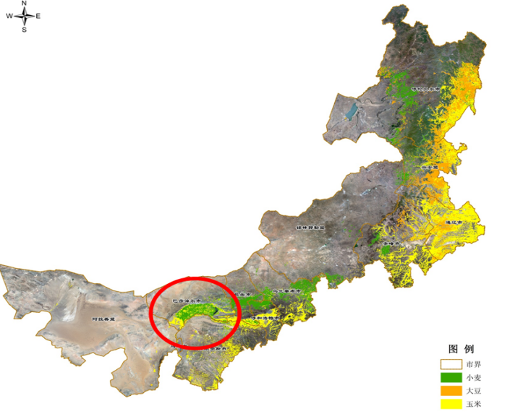
图2-1 内蒙古自治区粮食种植面积

（二）经济社会发展相对落后
区位优越、交通条件良好；文化底蕴深厚、遗产遗迹资源丰富；人口稀疏、城镇规模较小；经济基础薄弱、二产比重较高。
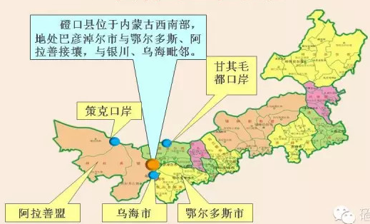
图2-2 磴口县区位现状图

二、旅游产业有一定基础
近年来，旅游产业高速发展，但旅游开发水平较低；旅游配套设施不足；游客以周边为主，亟待挖掘国内消费能力较强的客源市场。
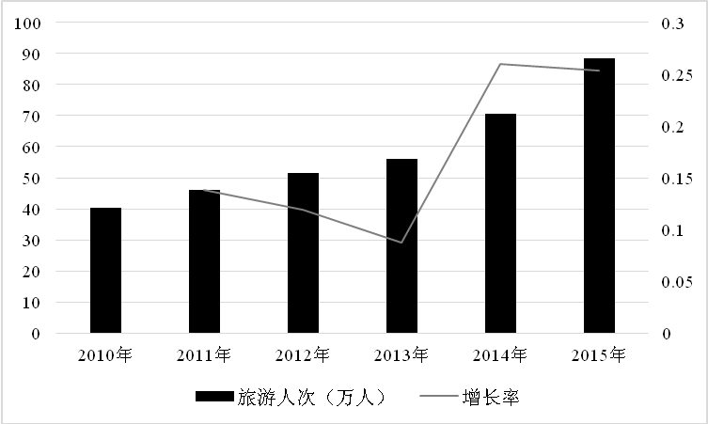
图2-3 2010-2015年磴口县旅游人数

三、旅游发展面临诸多挑战
重点包括：处于生态脆弱区，旅游开发与生态保护的协调；做大旅游规模和旅游产品升级双重压力；面临周边高品质景区的激烈竞争；旅游产业全域发展与重点突破的综合决策。

第三章 资源评价

一、磴口旅游资源类型丰富，搭配合理

（一）涵盖国标中8类资源类型
根据旅游资源调查最终统计结果，磴口县旅游资源单体共有8大主类，25个亚类，77个基本类型，356个单体，分别占全国旅游资源主类的100%，亚类的77.4%，基本类型的50.9%。使用模糊计算法，得出本区与全国总体旅游资源种类构成的切合度为76.6%。这表明，磴口县旅游资源种类覆盖率较高，代表宏观结构的旅游资源主类和亚类属于丰富级；代表精细程度的旅游资源基本类型属接近良好级。

（二）旅游资源结构搭配合理

1、旅游资源主类比例协调
磴口县旅游资源共有8大主类， 在356个旅游资源单体中：A地文景观54个，占单体总量的15.1%；B水域风光39个，占单体总量的10.9%；C生物景观36个占单体总量的10.1%；D天象与气候景观7个，占单体总量的1.7%；E遗址遗迹19个占单体总量的5.3%；F建筑与设施99个，占单体总量的27.8%；G旅游商品50个占单体总量的14%；H人文活动52个，占单体总量的14.6%。

2、旅游资源亚类结构合理
共有24个亚类。在356个旅游资源单体中，亚类所含单体数量阈值处于54-2之间，排在前10位的是：FA综合旅游人文地54个，GA地方旅游商品50个，BB天然湖泊与池沼32个，AC地质地貌形迹24个，HA人事记录21个，EB遗址遗迹19个GAB农林畜产品与制造品18个，CA树木16个，HC民间习俗15个，CB草原与草地15个，AB沉积与构造15个，单体总量共计261个，占旅游资源单体总量的73%。

3、旅游资源基本类型分布恰当
本区共有77个基本类型 ，所含单体数量阈值处于30--1之间，在全部356个旅游资源单体中，其富集程度可归为以下7档：
表3-1 磴口县旅游资源基本类型分档数量表
单体数量 | 基本类型名称 | 数量
30处以上 | 观光游憩湖区（30） | 1
20-29处 | 康体游乐休闲度假地（20） | 1
15-19处 | 菜品饮食（18）、农林畜产品与制品（18）、草地（15） | 3
10-14处 | 林地（13)、宗教祭祀活动场所（12）、事件（11）、 人物（10） | 4
5-9处 | 墓群（9）、摩崖字画（8）、峡谷段落（8）建设工程与生产地（6）、中草药材及制品（6）、地层剖面（5）、岩石洞与岩穴（5）、历史事件发生地（5）宗教活动（5）、废城与聚落遗迹（5）、水产品与制品（5）、文学艺术作品（5）、旅游节（5） | 13
3-4处 | 沙丘地（4）、港口渡口与码头（4）、日月星辰观察地（4）、文化活动场所（4）、提水设施（4）、景物观赏点（4）、奇特与象形山石（3）、鸟类栖息地（3）、庙会与民间集会（3）、物候景观（3）、军事遗址与古战场（4）、沙砾石地型旅游地（3）泥石流堆积（3）、冷泉（3）社会与商贸活动场所（3）、建筑小品（3）动物与植物展示地（3）、断层景观（3）、峰丛（3）、象形奇特山石（2）、褶曲景观（3）、节理景观（3）、桥（3）、运河与渠道段落（3）饮食习俗（3）、传统手工产品与工艺品（3）、地方风俗与民间礼仪（3）、体育节（3）重力堆积体 | 28
1-2处 | 滩地型旅游地（2）、岩壁与岩缝（1）、岸滩（2）、观光游憩河段（2）、古河道段落（2）、沼泽与湿地（2）、独树（1）、丛树（2）陆地动物栖息地（2）、废弃寺庙（2）、体育健身馆（2）、广场（2）、名人故居与历史纪念建筑（2）、车站（2）、灌区（2）、文艺团体（2）、 谷地型旅游地（1） 山丘型旅游地（1）、 废弃生产地（1）、长城遗迹（1）、烽燧（1）、园林游憩区域（1）、教学科研实验场所（1）、堤坝段落（1）、民间演艺（1）、文化节（1）生物化石点（1） | 27
小计 | 356 | 77

4、自然和人文旅游资源各有千秋
人文旅游资源由遗址遗迹、建筑与设施、旅游商品、人文活动4大类23个亚类和45个基本类型构成。其主类、亚类和基本类型分别占全国的100%、92.8%、56%，综合接近度为82.9%，属于良好级。人文旅游资源单体数为220个，占单体总量的61.8%。人文旅游资源与自然旅游资源的综合比例为1:0.75，说明磴口县旅游资源以人文旅游资源为主，但人文旅游资源与自然旅游资源的比例仍处于较为合理的良好状态。

二、旅游资源品质具备将旅游业作为国民经济的战略主导型产业的客观条件
磴口旅游资源不但数量庞大，旅游资源品级在全国范围内也属上乘。同时，从旅游资源的内部结构来看，磴口县旅游资源涵盖阴山、乌兰布和沙漠、湖泊湿地和历史宗教文化及工农业旅游资源几大类，品质较高，种类丰富，具备打造观光、休闲度假、娱乐、康养、情感、购物、探险、科考、研学、特色餐饮、历史文化体验以及低空、露营、木屋、自驾车等多种旅游产品的条件。

三、旅游资源空间分布广，为全域旅游发展奠定空间基础
就旅游资源单体分布总量来看，磴口县旅游资源空间分布过于集中在巴彦高勒镇和沙金套海苏木，中部农场区旅游资源除湖泊湿地外数量较少，资源分布呈现东西两头强中间弱的特点，因此在今后的旅游业发展中应注意农场旅游资源的挖掘和利用，以使旅游产业布局平衡发展。在磴口旅游资源总盘之中，沙金套海苏木数量最多，这与其面积广大、坐拥阴山等高等级的旅游资源、开发历史悠久、资源种类丰富和旅游业发展起步较早有关。其次是巴彦高勒镇，旅游资源占总体旅游资源的24.4%。从三大区来看，四镇区占40%，苏木区占36.8%，农场区占23.2%。（数据之和不足100%）
在磴口旅游资源总盘之中，巴彦高勒镇的优质旅游资源与沙金套海苏木几乎相等，二者加起来几乎占磴口县优质旅游资源的半壁江山，且都有五级精品旅游资源作为龙头。综合考虑巴彦高勒镇是磴口县的政治经济文化中心，旅游配套服务设施较为完善，其旅游资源的优势地位将会进一步得到加强，客观上为将巴彦高勒镇打造为全县旅游产业的中心，建设特色旅游小镇奠定了良好基础。

篇Ⅱ 发展战略与布局

第四章 全域旅游战略规划

一、指导思想
全面贯彻落实党的十九大精神，落实习近平总书记系列重要讲话和考察内蒙古重要讲话精神，以“创新、协调、绿色、开放、共享”发展理念为统领，以国家旅游局《关于开展“国家全域旅游示范区”创建工作的通知》（旅发[2015]182号）为指导，按照内蒙古自治区旅游发展大会的会议精神的要求，贯彻落实“全域旅游”发展理念，以“创建国家全域旅游先行示范区”为总抓手，按照产业围绕旅游转、产品围绕旅游造、城镇围绕旅游建、结构围绕旅游调、功能围绕旅游配、民生围绕旅游兴的发展思路，以旅游业转型升级、跨越发展为主攻方向，依托磴口阴山文化、黄河文化、饮食文化、湖泊沙漠、河套农业等特色旅游资源优势，着重突出 “全力、全时、全民、全套、全线、全业、全景”的全域旅游发展模式，创新旅游后发地区全域旅游发展新路径，将磴口打造成高品质、特色鲜明的全域旅游目的地。

二、发展原则
磴口县全域旅游发展应遵循以下原则：先行先试，创新发展；产业衔接，协调发展；保护生态，绿色发展；区域协同，开放发展；统筹共建，共享发展。

三、目标定位

（一）总体定位
旅游后发地区全域旅游发展样板

（二）功能定位
- 黄河文化为魂魄的中高端休闲度假目的地
- 独具北方特色的大漠湖乡沙水生态休闲区
- 阴山文化为核心的生态文化体验旅游目的地

- 河套农耕文化为基底的美食休闲基地

（三）形象定位
天赋河套，大漠湖乡，传奇阴山，食在磴口

四、发展目标

（一）总体目标
经济目标上，到2030年游客接待人数达到713万人次，旅游收入达到32.2亿元，旅游收入占GDP比重将达到26.4%，旅游业将成为磴口县主导产业。成为磴口县发展的新动力，带动磴口产业整体的转型升级。
社会目标上，以人为本，既要满足游客观光、休闲、体验、度假的需求，又要有效改善当地居民的生活环境和生活质量。带动一批当地居民就业，推进旅游扶贫工程，实现脱贫致富。
环境目标上，推行节约型的生产方式和消费模式，形成绿色旅游管理体系，旅游资源以开发促保护，发展循环经济，显著降低能源资源消耗。通过旅游业发展有效促进环境保护，引导旅游者强化环保意识，促进环境质量的改善和提升，营造宜居、宜游环境，提升环境品质。

（二）阶段目标
表4-1 阶段目标主要指标数据
分期 | 近期（2017~2020） | 中期（2021~2025） | 远期（2026~2030）
目标 | 西北知名旅游目的地 | 全国知名旅游目的地 | 国际知名国内一流旅游目的地
游客接待人数 | 进入高速增长期，按年均增长20%，到2020年可达到220万。 | 进入持续增长期，按年均增长15%，到2025年可达到442.9万。 | 进入稳定增长期，按年均增长10%，到2030年可达到713万。
游客收入 | 9.9亿 | 20亿 | 32.2亿
旅游收入占GDP比重 | 经济进入新常态，GDP增长速度按“十二五”期间增速估计，到2020年旅游收入占GDP将达到14.6%。 | 到2025年旅游收入占GDP将达到21.9%。 | 到2030年旅游收入占GDP将达到26.4%。
注：磴口县旅游业增长率判断依据，考虑全国旅游业发展态势，磴口自身旅游增长率情况，经济进入新常态，全域旅游发展趋势等综合发展环境的判断。根据中国旅游业统计公报，2015年全国平均旅游收入增长率为13%。磴口县2010年到2014年，2010年为0.78亿元，2014年为3亿元。旅游收入年均增长率为40%，属于高速发展。

五、发展战略

（一）战略模式
- 从单一景区建设到综合目的地统筹发展转变
- 从部门行为向党政统筹转变
- 从门票经济向综合产业经济转变
- 从粗放低效旅游向精致高效旅游转变
- 从封闭的旅游自循环向开放的“旅游+”融合转变
- 从旅游企业单打独享到社会共建共享转变
- 从行业管理到全域旅游依法治理转变

（二）战略路径

1、依托核心旅游资源打造精品旅游项目
创造卖点与亮点相结合的产品，重点打造黄河三盛公文化体验、阴山文化体验、纳林湖湖泊度假、奈伦湖生态度假、万泉湖湖泊娱乐休闲、金马湖体育休闲、乌兰布和沙漠运动休闲、兵团红色旅游等一系列旅游精品。

2、推进“旅游+”的产业融合发展路径
全面促进“一业融五化”，推动旅游与新型工业化、信息化、新型城镇化、农业现代化和文化产业化融合发展，创新旅游发展新领域，拓展全域旅游发展新空间。

3、完善旅游服务配套，提升接待能力
加快旅游信息化建设，搭建智慧旅游配套服务体系，完善旅游公共服务设施，构建磴口县旅游交通服务体系，实施全国知名餐饮连锁店引进工程，构建磴口县商品生产销售体系。

4、引入国内外专业型旅游开发运营企业提升旅游操盘和运营能力
以塑造品牌为核心，走旅游资源市场化、旅游产业集团化和旅游景区品牌化之路。加强吸引国内外旅游龙头企业来运作，引进更多专业的旅游运营公司和团队，如六旗、中青旅、港中旅、华侨城、宋城、万达集团、曲江文旅等知名企业。

5、从部门行为向全社会参与的发展路径
构建全域旅游统筹协调的综合治理机制，从行政区划为主向旅游区域为主转变，形成推动全域旅游发展的合力。

6、实现旅游资源的开发和保护协调发展
注重实施生态战略，把更多的旅游点建成生态环境优质区，保护好沙漠和湖泊等自然资源，实现旅游点、线、面的生态化，优化生态环境。

第五章 全域旅游空间布局

一、空间布局原则
全域开发，集群发展；全域整合，核心带动；全域协作，区域联动。

二、全域旅游空间布局
根据磴口县旅游资源的性质和空间分布特征，结合行政区划和旅游景区、产业发展现状，遵循依托交通干线、优化产业布局、便捷服务游客等原则，将磴口县全域旅游发展的总体空间确定为：
“一轴牵引、两极突破、三廊串联、四片拓展、多点开花”
依托全域旅游发展框架，推动一轴牵引、两极突破、三廊串联、四片拓展、多点开花的空间发展策略，形成多点支撑、全域联动的旅游发展格局。

（一）一轴：黄河河套文化风情旅游轴
充分依托黄河三盛公水利枢纽、黄河风情小镇、刘拐沙头、万亩葵园、三盛公黄河游乐园、圣牧高科生产基地、黄河流凌观赏、田园综合体等旅游节点，突出黄河河套沿线自然风光和农耕文化主题，打造具有黄河特色小镇、河套景观观赏、湖泊湿地观光、农耕文化体验为特色的旅游发展轴线，形成贯穿磴口县南北的旅游发展大动脉。

（二）两极：三盛公、阴山旅游增长极
分别为东南部的三盛公黄河旅游增长极、西部的大阴山文化旅游增长极。

1、大三盛公黄河旅游增长极
三盛公是国内最大的一首制自流灌溉水利枢纽工程，堪称“万里黄河第一闸”，兼具交通、发电、工业供水、渔业及旅游等综合功能。将围绕国家级水利风景区、黄河风情小镇等主体建设，构建黄河河套地区休闲驿站，塑造黄河美食文化养生圣地，树立黄河风情旅游度假区标杆，打造低空飞行体验培训基地，成为磴口特色文化产品展销地，打造成为5A级文化旅游区。

2、大阴山文化旅游增长极
集合阿贵庙、阴山岩刻、阿贵神泉、秦汉长城遗址、古城遗址、鸡鹿塞等历史文化古迹，打造集文物考古、宗教旅游、戍边科普教育、野外探险等功能为一体的5A级文化旅游区，使之成为内蒙古西部的文化旅游高地。

（三）三廊道：沙漠、湖泊、山地主题风景景观廊道
包括南部沙漠风情风景廊道、中部湖泊休闲风景廊道、北部阴山文化体验风景廊道。

1、南部沙漠风情旅游风景廊道
（1）廊道构成
沿穿沙线、奈伦湖环路形成的南部以沙漠为主题的风景廊道，线路为刘拐沙头——奈伦湖——冯玉祥西北军粮仓博物馆——乌兰布和沙漠——葡萄庄园——万泉湖——牧民新村，覆盖沿线的红房子、北滩、南粮台、沙拉毛道嘎查等区域。
（2）风景道特色
以乌兰布和沙漠旅游带的沙漠风光和自然生态为核心，旅游品牌与营销宣传突出“乌兰布和沙漠旅游带”。

2、中部湖泊休闲风景廊道
（1）廊道构成
沿磴额线（X710）形成的中部以百湖风光为主题的旅游风景廊道，线路为北海——乌兰布和农场——巴彦套海——纳林湖——沙金套海——冬青湖——万泉湖——狮子山，覆盖沿线的乌兰布和农场、巴彦套海农场、纳林套海农场、包尔套勒盖农场、敖伦布拉格镇等区域。
（2）风景道特色
以磴口县众多湖泊景观资源和自然生态为主题，旅游品牌与营销宣传突出“大漠百湖之乡、沙水度假天堂”的旅游品牌。

3、北部文化体验风景廊道
（1）廊道构成
沿青协线（X715）—陕哈线（X723）——沙金-巴音乌拉（Y301）形成的北部以狼山沿线历史文化遗迹为主题的旅游风景廊道，线路为兵团小镇——哈腾套海——金马湖——鸡鹿塞——阴山岩刻——阿贵神泉——阿贵庙，覆盖沿线的补隆淖镇、哈腾套海农场、隆盛合镇、沙金套海苏木、巴音乌拉嘎查、那日图等区域。
（2）风景道特色
以兵团农垦文化、阴山军事历史文化为主题，旅游品牌与营销宣传突出兵团红色旅游、阴山岩刻的旅游品牌。

（四）四片区：巴彦高勒片区、纳林湖片区、乌兰布和片区、金马湖片区
包括东部巴彦高勒城市休闲旅游片区、纳林湖休闲度假旅游片区、乌兰布和沙漠运动旅游片区、金马湖体育休闲旅游片区共四大旅游片区。

1、巴彦高勒城市休闲旅游片区
充分依托黄河风情小镇、王爷地产业园、北海湿地、蒙牛工业园区、百年天主教堂、冯玉祥西北军粮仓博物馆、南湖湿地、工业园区等，结合磴口县城城镇化建设，打造以城市休闲购物街区、特色保健品集散、美食街区、土特产品街区为主体，以城市公园、文化旅游景点为点缀的城市主题休闲片区。

2、纳林湖休闲度假旅游片区
依托“大漠广泽纳林湖，边塞屯垦古汉城”为主题的自然文化资源和景观，建设黄河鲤鱼原种繁殖基地、国际垂钓中心、千亩荷花苑、湿地观鸟台、湿地科考园、纳林湖国家湿地公园展馆等项目，以及纳林湖万亩采摘园、千亩油用牡丹观赏园、沙生及多肉植物观赏园、中草药种植基地、珍禽园等项目，打造成集游览观光、人文历史、水上游乐、湿地观鸟、休闲度假、沙漠探险、餐饮娱乐、康体运动和现代设施农业观光为一体的大型综合自然湖泊生态观光旅游度假区。

3、乌兰布和沙漠运动旅游片区
结合乌兰布和“沙区”治理，加快实施乌兰布和沙漠生态修复工程，坚持保护中适度开发，发展沙漠运动、户外体育、生态光伏、生态旅游、文化科普等绿色经济产业，变沙害为沙利，变劣势为优势，积极探索出兴沙之利、避沙之害的可持续发展之路，合理保护和利用沙地沙漠资源。

4、金马湖体育休闲旅游片区
依托金马湖全国垂钓大赛、金马湖鱼王争霸、金马湖冬捕、金马湖冬钓等旅游产品，加快建立延伸性户外体育休闲旅游产品，提升快艇冲浪、游艇观光、生态木屋休闲体验等娱乐项目，建设优质农产品生产基地和休闲农业体验中心，形成集户外休闲、体育运动、农产品展示交易的生态旅游区。

（五）多点支撑：五湖四海+旅游景点
以“湖泊”、“海子”为主题，兼顾工业旅游点、乡村旅游点、红色文化旅游点等，培育万泉湖、冬青湖、奈伦湖旅游项目，形成“五湖（纳林湖、金马湖、万泉湖、奈伦湖、冬青湖）”、“四海（镜海、北海、二海子、三海子）的网络状旅游支撑体系，大力发展湖泊观光、湖泊休闲度假、湖泊运动、文化科普、观鸟、生态科普等不同主题的湖泊旅游景区，提升蒙牛工业旅游、万亩葵园、二十里柳子度假村、牧民新村等旅游节点的发展水平和配套能力。
打造田园综合体，挖掘乡村农牧业文化内涵，开发农业观光、乡村休闲、农特产品等，提升乡村旅游整体素质和服务水平，突破传统农业，建立综合开发的循环经济生态农业模式，形成产品复合的农业产业链，共同支撑磴口县全域旅游发展。

第六章 全域旅游发展乡镇建设指引

一、巴彦高勒镇

（一）发展定位
全域旅游核心引领区

（二）建设重点
一是大力实施12345工程。即重点围绕三盛公黄河风情旅游区1个5A创建工作，配套建设沙漠风情旅游风景廊道、中部湖泊休闲风景廊道（巴彦高勒镇段）2条风景廊道，打造奈伦湖、北海公园、南湖湿地3片水域，扶持万亩葵园、万亩光伏园、蒙牛工业园、葡萄庄园4个园区，提升冯玉祥西北军粮仓博物馆、刘拐沙头、百年天主教堂、北滩设施农业基地、仁创水稻基地5个景点。
二是继续健全旅游服务要素。加强区域内旅游基础设施建设，配套完善污水垃圾处理、供水、供电、通讯等设施，以及旅游厕所、停车场、旅游集散点、休闲驿站、农副土特产商店等服务要素；完善旅游交通路网建设，加快道路交通指示和旅游标识系统建设；鼓励发展农家乐、渔家乐、特色餐饮企业、旅游娱乐场所、星级宾馆、农家旅馆、精品民宿等，实现餐饮、住宿多元化发展。

二、隆盛合镇

（一）发展定位
体育休闲旅游区

（二）建设重点
以建设金马湖体育休闲度假区为重点，配套建设北部文化体验风景廊道（隆盛合段），完善金马湖、金胡杨、金堂庙等景区周边基础设施建设，提升金马湖与金胡杨、金堂庙连接通道的便捷性和舒适度，更新道路交通指引及旅游标识系统。
提档升级区域内污水垃圾处理、供水、供电、通讯网络、内部交通等基础设施，鼓励发展金马湖周边特色餐饮、住宿接待、娱乐休闲等服务企业，重点开发水上体育项目，如热气球、滑翔伞、骑行、徒步、穿越、露营等。

三、渡口镇

（一）发展定位
沿黄休闲娱乐区

（二）建设重点
重点围绕沿黄公路打造乡村旅游和休闲娱乐项目，配套完善沿黄公路（渡口镇段）两边景观小品、交通指示及旅游标识系统、停车场、旅游集散中心、休闲驿站、旅游厕所、自驾车营地、观景平台等建设。
支持发展区域内田园综合体、现代农业、特色餐饮、住宿接待、娱乐购物等项目，提档升级区域内污水垃圾处理、供水、供电、通讯网络、内部交通等基础设施。

四、补隆淖镇

（一）发展定位
有机牧业体验区

（二）建设重点
重点围绕110国道（补隆淖镇段）建设，提升交通的通达性、便捷性、观赏性和舒适度，更新交通指引和旅游标识系统，健全区域内旅游厕所、停车场、休闲驿站、集散中心、自驾车营地、餐饮、住宿、娱乐、购物等服务要素，完善区域内污水垃圾处理、供水、供电、通讯等基础设施。

五、沙金套海苏木

（一）发展定位
阴山文化探秘区

（二）建设重点
重点围绕大阴山文化旅游区5A创建工作，配套建设北部文化体验风景廊道，提档升级区域内各景区（点）之间交通的通达性、便捷性、观赏性和舒适度，更新交通指引和旅游标识系统，健全区域内旅游厕所、停车场、休闲驿站、集散中心、自驾车营地、餐饮、住宿、娱乐、购物等服务要素，完善区域内污水垃圾处理、供水、供电、通讯等基础设施建设。

六、乌兰布和农场

（一）发展定位
红色旅游示范区

（二）建设重点
重点围绕兵团博物馆A级景区创建工作，一是深度挖掘提炼兵团文化。与作协、文联等组织合作，对兵团文化进行挖掘，特别是兵团建设过程中的感人故事、典型事件等，并对这些故事、事件进行整理、打磨、包装、宣传，使之成为家喻户晓的经典。
二是配套旅游基础设施。提档升级区域内磴额线（乌兰布和农场段）、穿沙线（乌兰布和农场段）及各景区（点）之间交通的通达性、便捷性、观赏性和舒适度，更新交通指引和旅游标识系统，健全区域内旅游厕所、停车场、休闲驿站、集散中心、自驾车营地、餐饮、住宿、娱乐、购物等服务要素，完善区域内污水垃圾处理、供水、供电、通讯等基础设施。

七、巴彦套海农场

（一）发展定位
生态农业体验区

（二）建设重点
重点围绕区域内已有有机农业、生态养殖项目，丰富农业、养殖业相关旅游产品，如采摘、垂钓、捕鱼、种植等，配套旅游厕所、停车场、休闲驿站、集散中心、自驾车营地、餐饮、住宿、娱乐、购物等服务要素。
提档升级沙巴线及区域内各农场、养殖场之间交通的通达性、便捷性、观赏性和舒适度，更新交通指引和旅游标识系统，完善区域内污水垃圾处理、供水、供电、通讯等基础设施。围绕百年古树，开发“观百年古树，见证沧桑兵团历史”旅游活动。

八、哈腾套海农场

（一）发展定位
农业休闲体验区

（二）建设重点
重点围绕青协线（哈腾套海段）建设，提升交通的通达性、便捷性、观赏性和没舒适度，更新交通指引和旅游标识系统，健全区域内旅游厕所、停车场、休闲驿站、集散中心、自驾车营地、餐饮、住宿、娱乐、购物等服务要素，完善区域内污水垃圾处理、供水、供电、通讯等基础设施。

九、纳林套海农场

（一）发展定位
湖泊休闲旅游区

（二）建设重点
重点围绕纳林湖景区，配套建设中部湖泊休闲风景廊道，提升各景区（点）之间交通的通达性、便捷性、观赏性和舒适度，更新交通指引和旅游标识系统，健全区域内旅游厕所、停车场、休闲驿站、集散中心、自驾车营地、餐饮、住宿、娱乐、购物等服务要素，完善区域内污水垃圾处理、供水、供电、通讯等基础设施。

十、包尔盖农场

（一）发展定位
以河套田园风光为特色的乡村旅游发展区

（二）建设重点
重点发展乡村旅游，充分挖掘区域内乡村旅游元素，配套区域内餐饮、住宿、娱乐、购物等服务接待场所，利用交通和地理区位的便利性，努力成为周边景区分流接待中心，完成磴额线（包尔盖农场段）建设，提升交通的通达性、便捷性、观赏性和舒适度，更新交通指引和旅游标识系统，健全区域内旅游厕所、停车场、休闲驿站、集散中心、自驾车营地、等服务要素，完善区域内污水垃圾处理、供水、供电、通讯等基础设施。
表6-1乡镇旅游资源情况统计
镇、苏木 | 所辖村、嘎查、农场 | 重要旅游资源点 | 公路交通 | 发展方向
巴彦高勒镇 | 城关村、北粮台、北滩、旧地、南粮台、沙拉毛道嘎查 | 三盛公、黄河风情、冯玉祥西北军粮仓博物馆、百年天主教堂、基督教堂、三盛公清真北寺、盛禾园、北滩村设施农业、万亩葵园、南湖湿地、刘拐沙头、奈伦湖、蒙牛工业园，万亩光伏园、北海公园、西翠湖、仁创水稻基地、青岛昌盛光伏园、苁蓉园 | 京藏高速、G110国道、奈伦湖环路、磴二线、沿黄公路（巴彦高勒镇段）、别磴线（巴彦高勒镇段） | 全域旅游核心引领区
隆盛合镇 | 合同、红旗、塔布、海子沿、民新、西闸、公地 | 金马湖、金胡杨、金堂庙、金马渔村 | 青协线、陕哈线（隆盛合镇段） | 体育休闲旅游区
渡口镇 | 城东、新地、东地、永胜、南滩、城西、南尖子、大滩 | 沿黄休闲、三盛公黄河游乐园， | 沿黄路 | 沿黄休闲娱乐区
补隆淖镇 | 河壕、友谊、团结、坝楞、夹道、新河、黄土档 | 临戎古城遗址、圣牧高科、坝楞新村、河壕村高效种植示范园区、团结村集中种植示范区 | G110国道、别磴线
沙金套海苏木 | 包日浩特、召滩、温都尔毛道、巴音乌拉、巴音毛道 | 万泉湖、牧民新村、窳浑古城遗址、阴山岩刻、鸡鹿塞、阿贵神泉、玉泉湖、阿贵庙、佛岭、狮子山、三封古城遗址、冬青湖、乌兰敖包、圣牧二十牧场、游牧一族苁蓉生态园、王爷地苁蓉基地、阴山东麓大白柠条景观带 | 京新高速、五乌线、穿沙线、哈吉线、陕哈线（沙金套海苏木段） | 阴山文化探秘区
乌兰布和农场 | 各分场 | 兵团文化博物馆、乌兰布和旅游接待中心、乌兰布和小沙湖 | 磴额线（乌兰布和农场段）、穿沙线（乌兰布和农场段） | 红色旅游示范区
巴彦套海农场 | 各分场 | 万亩有机梨园、百座休闲度假蒙古包、生态养殖场、现代化水产养殖研究院、有机农业产业园（规划建设）、兴套川葡萄基地 | 沙巴线 | 生态农业旅游区
哈腾套海农场 | 各分场 | 集体队村史馆、红柳 | 青协线（哈腾套海农场段） | 农业休闲体验区
纳林套海农场 | 各分场 | 纳林湖、纳林小镇、老党农庄、纳林东湖度假村 | 磴额线（纳林套海农场段） | 湖泊休闲旅游区
包尔盖勒农场 | 各分场 | 沃湖生态园、兵团知青驿站 | 磴额线（包尔套勒农场段） | 乡村旅游发展区

篇Ⅲ 规划与行动

第七章 全力：打造全域旅游重点项目
磴口县全域旅游重点项目包括龙头项目、重点项目和特色项目三个类别，形成“山水连城，五湖四海”的全域旅游项目格局。

一、龙头旅游项目建设：打造2个AAAAA级景区+1个国家级旅游度假区
依托黄河三盛公水利风景区、大阴山文化遗产群和纳林湖景区，尽快启动5A级景区和国家级旅游度假区建设，形成磴口全域旅游业发展的龙头。

1、大三盛公黄河风情旅游度假区：目标5A级景区
（1）功能定位
打造以黄河水利枢纽工程、黄河风情小镇景观为核心，以河套地域文化景观、湿地与林地生态景观为补充，以美食购物娱乐休闲商业街、水利工程观光、水利历史展示和科普修学旅游为主要产品，集水生态观光科普、休闲美食娱乐、度假、会议会展、户外运动等多项功能为一体的水利工程主题类高品质度假旅游区。
（2）发展思路
以万里黄河第一闸5A级休闲旅游度假区为建设目标，重点打造黄河风情小镇项目，联合壮观的黄河水利枢纽工程、充满趣味的水利历史课堂、秀美的塞上江南水乡，形成综合性文化旅游区，为游客提供休闲娱乐和度假旅游产品。
（3）空间布局
“一核、两轴、五区、一带”的主要结构。其中，“一核”指水利工程观光区和黄河风情小镇；“两轴”指黄河水利轴和河套农耕湿地生态轴；“五区”指户外运动与休闲观光区、现代雕塑园区、高端接待与会议旅游区、沿河生态体验区、水利工程观光与科普修学区；“一带”指环绕于核心区域外围的环境与景观保护带。
（4）重点项目策划
游客服务与管理中心、黄河风情小镇、三盛公黄河游乐园、 “塞上江南”景区、“欢乐基地”休闲娱乐区、湿地生态观光区、绿色休闲走廊、农耕文化博览园。
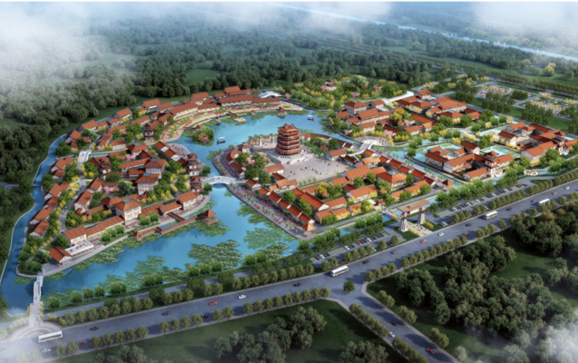
图7-1 项目规划图

2、大阴山生态文化旅游区：目标5A级景区
（1）功能定位
以历史军事文化观光、地质岩画科普、生态探险、宗教朝觐、文化休闲娱乐为主要功能的旅游区。
（2）发展思路
整合阿贵庙、鸡鹿塞、阿贵神泉、阴山岩刻、人根峰、狮子山等景点，建成集历史文化旅游、文物考古、宗教旅游、岩画鉴赏、科普教育于一体的历史古迹主题综合文化旅游区，整体打造国家5A级景区，使之成为内蒙古西部旅游的文化旅游亮点精品项目。
（3）空间布局
包括阿贵庙游客接待中心、阿贵庙餐饮住宿接待中心、阿贵庙轮回宫、神泉水洗浴中心、阴山岩刻、鸡鹿塞等文物保护设施、索道、射箭场等。
（4）重点项目策划
大阴山旅游游客服务中心、阴山岩刻科考观光点、阿贵庙、鸡鹿塞军事文化观光点、鸡鹿塞军事文化旅游点、阿贵山庄民族文化体验园、秦汉长城遗址观光点、乌兰敖包和祈福敖包建设、阿贵山庄、野外科考与户外体育运动基地。

3、纳林湖生态休闲旅游区：目标国家级旅游度假区
（1）功能定位
打造集游览观光、人文历史、水上游乐、湿地观鸟、休闲度假、沙漠探险、康体运动和现代设施农业观光为一体的大型综合自然湖泊生态观光旅游度假区。未来打造成为国家级旅游度假区。
（2）发展思路
以自然湖泊生态观光为重点，增加度假休闲、会议、户外运动特色，在已有4A级旅游景区的基础上进行功能提升和配套完善，实施纳林湖景区整体景观提升，低空飞行基地全面建设，启动水上飞机、滑翔翼、热气球等空中游览项目。
（3）重点项目策划
纳林湖休闲特色小镇、河套军垦博物馆、知青纪念馆、汉代朔方博物馆、窳浑古镇、河套文化休闲商业街、河套农耕文化园、纳林湖度假别墅区、养生休闲度假园、纳林湖房车营地、纳林湖湿地科考园、黄河鲤鱼繁原种场、户外体育公园、滑冰滑雪场。
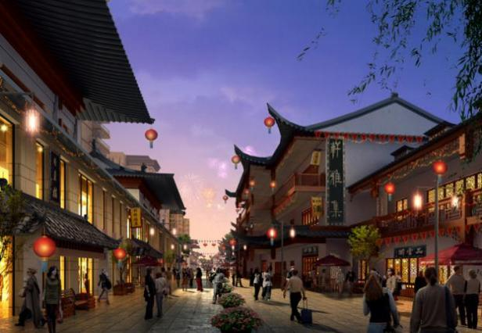 | 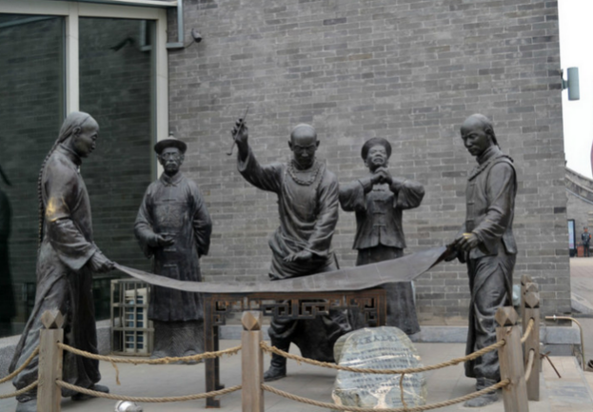
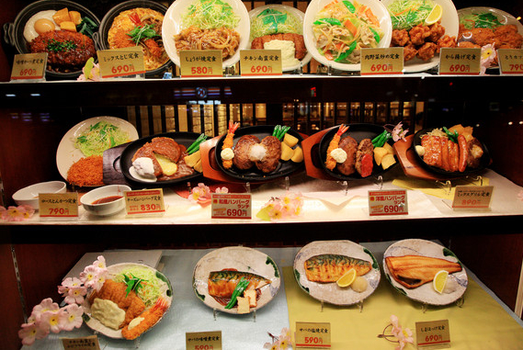 | 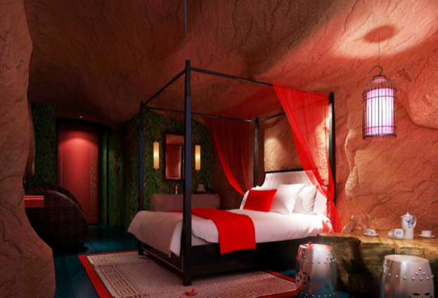
图7-2 项目产品示意图

二、重点旅游项目建设
加大对乌兰布和沙漠、万泉湖、金马湖、奈伦湖、冬青湖等重点景区的配套力度，提升纳林湖旅游区的服务和产品内容，培育乌兰布和沙漠、金马湖为4A级景区，补充完善万泉湖、奈伦湖和冬青湖的旅游接待设施，使之成为市场化运营景区，增加体验性、参与性旅游活动项目，丰富旅游景区产品体系。

1、乌兰布和沙漠生态旅游区
（1）功能定位
沙漠丝绸之路北线以沙漠户外运动、体育娱乐为核心吸引力的4A级沙漠休闲旅游目的地。未来打造成为4A级景区、生态旅游示范区。
（2）发展思路
以乌兰布和沙漠生态环境及其承载的雄奇壮阔、悠远梦幻的文化意像，利用精致的“大沙、河湾、黄河、落日”的沙漠生态景观，将乌兰布和沙漠旅游区开发建设纳入到中国丝绸之路北线沙漠穿越的品牌线路之中，成为蒙宁陕区域旅游中心和旅游集散地、内蒙西部旅游产业聚集带的重要节点。
（3）重点项目策划
乌兰布和沙漠旅游区综合服务中心、沙漠科考与观光休闲景区、沙漠户外运动场、乌兰布和沙漠探险户外旅游景区、沙地娱乐项目、沙漠自驾车营地、二十里柳子乌兰布和沙漠腹地穿越探险景区、沙漠河湾水上游憩景区。

2、万泉湖生态旅游度假区
（1）功能定位
建成以“秘境圣湖，生态绿洲”为主体的国家4A级旅游区，集观光、休闲、文化体验与展示生态人居为一体的综合性生态旅游度假基地，成为蒙西地区生态旅游目的地、内蒙古民族风情深度体验地。未来打造成4A级景区。
（2）重点项目策划
万泉明珠综合服务中心、万泉湖生态景观带、圣泉湾生态度假区、敖包岛主题游乐区、碧海沙洲畜林产业区、健康养生园。
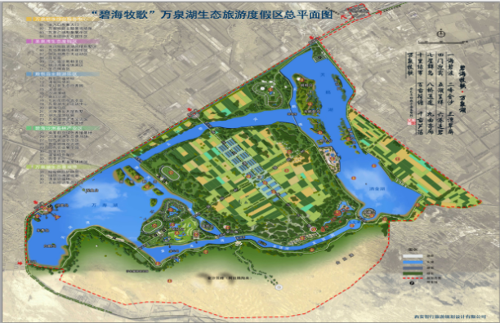 | 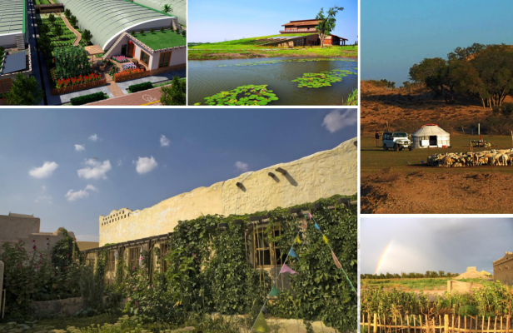
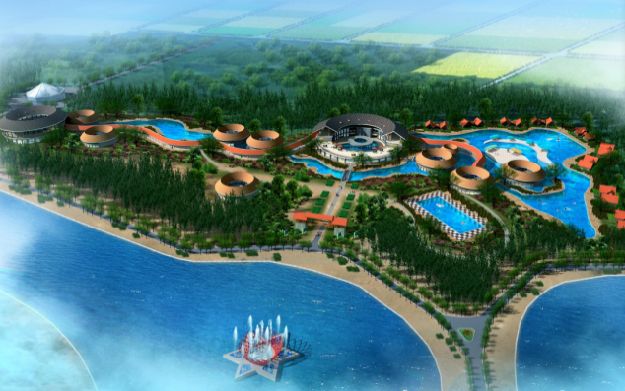 | 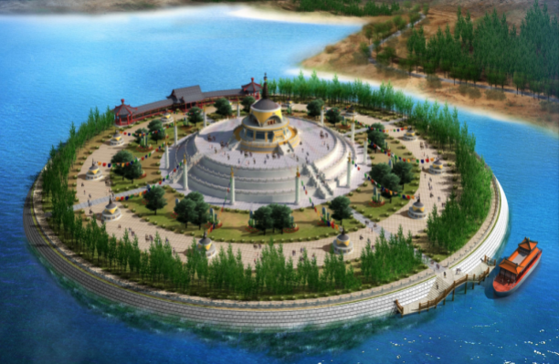
图7-3 项目规划示意图

3、金马湖户外休闲生态旅游区
（1）功能定位
以体育垂钓及其旅游服务为核心，以周边其他景区（点）配套于一体的沙地湖泊型体育文化旅游区。未来打造成4A级景区、国家级旅游度假区。
（2）发展思路
合理利用并发展金马湖、金堂庙、金胡杨，对三大景点有针对性的保护措施。大力倡导和开展生态旅游，注重当地资源特色和文化的挖掘与包装，促进乡村旅游可持续发展。
（3）重点项目策划
国际垂钓园、金胡杨风情游览、金马湖钓鱼小镇、金马湖休闲渔村、水上运动基地、营地基地项目、农事体验项目。
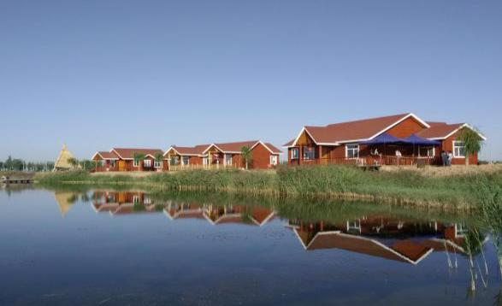 | 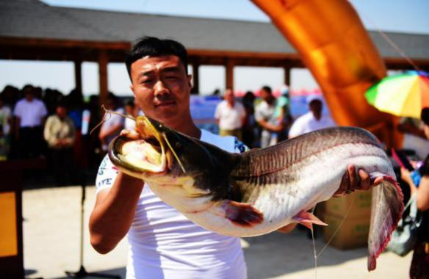
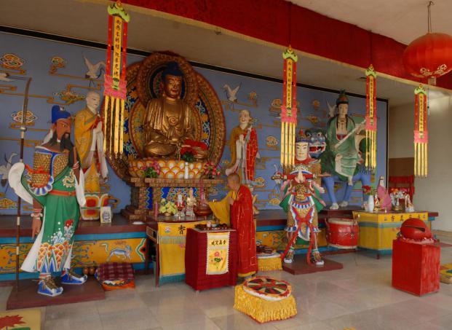 | 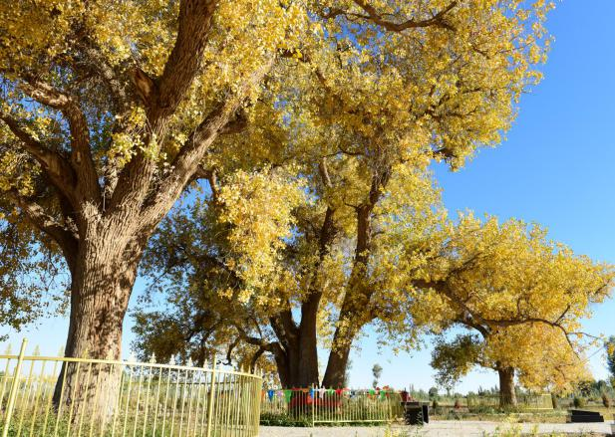
金堂庙 | 金胡杨
图7-4 项目产品示意图

4、奈伦湖湿地生态旅游区
（1）功能定位
建成周边集沙产业、水产业和旅游业为一体的多功能现代沙漠绿洲区。中期打造成4A级景区，远期以5A级景区为标准，打造沙水度假小镇。
（2）发展思路
完成湿地保护与恢复工程建设，开展科研与监测工程和宣教展示工程建设，完成湿地公园保护管理中心、站点等基础设施建设；塑造原生态沙水自然景观和风光，尤其注重天际线完整性，避免景观污染；打造奈伦湖旅游品牌，提升湿地公园的影响力；中远期策划建设沙漠水镇，打造沙水度假品牌，成为磴口旅游新增长点。
（3）重点项目策划
策划成为以建设国家湖泊湿地公园为目标的生态休闲旅游区，重点开展湿地保育区、恢复重建区、宣教展示区、合理利用区和管理服务区建设。

5、冬青湖户外休闲旅游区
（1）功能定位
以湖泊观光、休闲健身、生态科普教育为主题的生态旅游区。未来打造成3A级景区。
（2）发展思路
依托冬青湖优良的自然景观和湖泊生态环境，融合河套文化内涵，打造多元化的旅游产品。建立与纳林湖、阿贵庙、梦幻峡谷等景区之间的交通联系，实现共享发展。
（3）重点项目策划
构建“一核四区”的空间发展体系，其中，“一核”是指冬青湖旅游景区游客服务中心；“四区”包括冬青湖湖面游览区、沙生植物生态旅游区、狩猎场旅游区、宗教民俗旅游区。
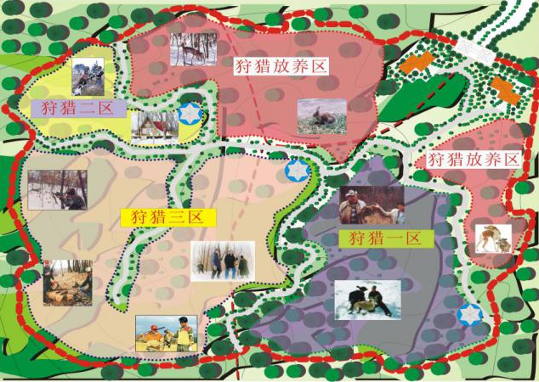 | 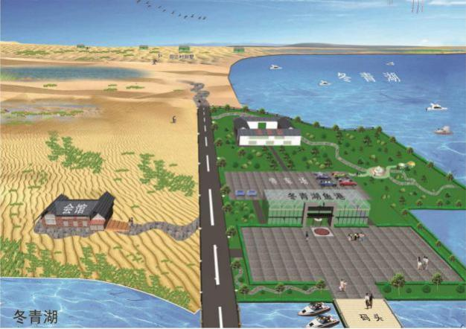
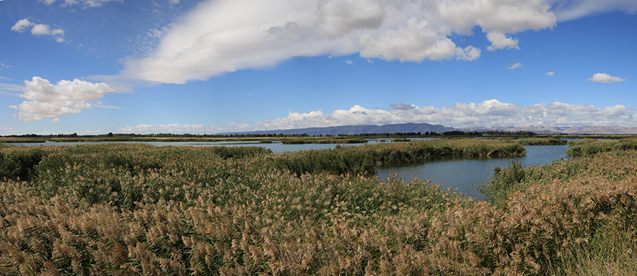 | 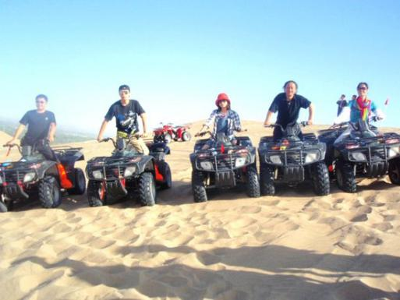
图7-5 项目产品示意图

6、王爷地国家中医药健康旅游示范基地
（1）功能定位
建设集中医药文化展览、体验、餐饮、游览、购物、健康、养生、休闲、娱乐等功能于一体的苁蓉文化街区。
（2）发展思路
建设磴口现代蒙中药产业园区，以内蒙古蒙中药及国医堂为依托，形成健康产业交流平台，构建实体市场与线上订购交易互动的高端优质中医药养生食材运营基地。
（3）重点项目策划
设计三大旅游功能区：中药材休闲养生旅游区、蒙中药现代加工观光旅游区、中医药养生文化旅游区；中医理疗、按摩足疗、苁蓉养生饮食、国医馆、肉苁蓉博物馆、药用植物园、药膳、中药材等中医药健康旅游服务、文化、旅游产品等特色优势明显；以观光休闲旅游为基础，健康养生为主体，餐饮、住宿、娱乐、购物、观光、养生、健康、环保等设施配套的中医药健康旅游示范基地。
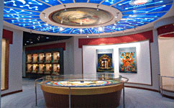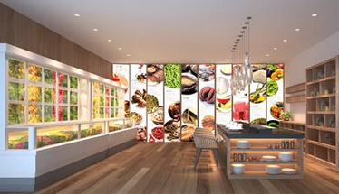
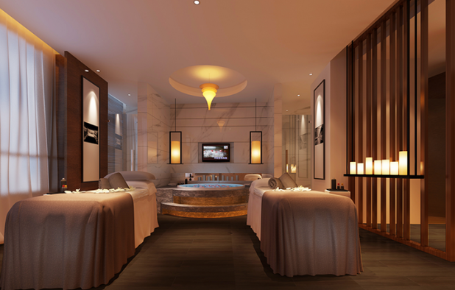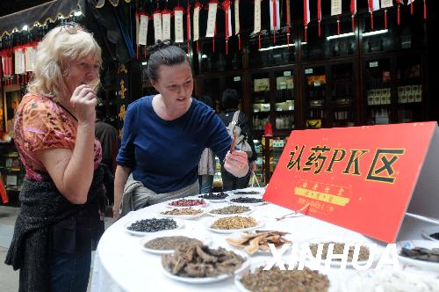
图7-6 项目产品示意图

三、培育若干特色配套旅游项目
大力发展城市休闲公园、特色小镇、农牧家乐、工业观光科普旅游项目，重点建设南湖、北海、牧民新村、黄河风情特色小镇、兵团文化小镇、粮仓博物馆、田园综合体等特色旅游景点，充分发挥其在城市休闲环境、特色小镇和田园综合体建设中的作用，促进脱贫攻坚。

1、南湖
- 实施湖岸线美化工程，打造成为磴口城市风貌观光游览河段；建设分段式休闲廊道，以亭台廊桥景观小品作为廊道连接节点，形成沿湖游览空间；
- 完善南湖公园绿化体系，丰富城市景观，打造成为城南区滨河公园和城市休闲健身区域。
- 建设滨湖休闲广场，成为游客欣赏优美音乐、观赏滨湖美景的佳地；
- 建设环湖观光休闲的生态廊道，沿途设立园林、景观、雕塑小品装饰，形成户外休闲区域；
- 合理利用湖面开展水上游乐园娱乐活动，以亲水性的运动项目为主，建设水上运动俱乐部，开展水上石阵、水上吊环、水上转轮、踏木漂水、水上秋千等不污染水体的活动性项目；
- 打造“磴口欢迎您”微电影嘉年华，定期举行微电影大赛，打造城市休闲公园。

2、北海
- 对北海生态湿地公园进行景观绿化，丰富公园景观层次；以环湖自行车道为基础，建设环湖休闲绿道，使之成为城市居民和游客户外休闲健身中心；
- 丰富湖上游船、湖面休闲运动等休闲活动，在水面增加观光、休闲、娱乐、旅游集散等功能，举办形式多样的节事活动，聚人气、做服务，成为城区的重要旅游集散服务区；
- 设置亲水游玩设施，丰富湖面游览活动内容，打造城市休闲公园。

3、美食街
- 打造磴口土特产品展销厅、文化工艺品商店，开发“前店后坊式”手工作坊，形成集特色商品销售、特色旅馆、创意文化商店为一体的旅游商业街区；
- 商业小吃特色购物：由河套各种小吃形成商业小吃特色购物街，如酿皮、烤羊肉串、油炸糕、焖面、河套风情果吧、蒙古奶茶等，以及当地根雕、剪纸、酒等，打造磴口“黄河三绝”美食品牌。
- 农庄绿色食品购物：增强农庄服务功能，出售本地生态农产品，如河套面粉、燕麦面、葵花籽、河套小菜等；
- 沿路商街土产购物：以河套枸杞、肉苁蓉等土特产保健品，奶茶等草原土特产，番茄、华莱士瓜等土特产瓜果为主构成沿街商业购物。

4、华盛绿能光伏产业园
- 利用乌兰布和沙漠丰富的光热资源，大力发展光伏新能源产业。
- 通过扶贫民生和沙漠生态治理、沙产业发展有机结合，大力发展生态治理+扶贫、光伏产业+扶贫、温室大棚+扶贫、特色种植+扶贫、中草药+扶贫等产业链，推动一二三产业融合发展。
- 通过光伏发电、设施农业反季节瓜果蔬菜生产、水稻等特色农作物种植，全力打造全国沙漠生态治理示范区、沙产业全链条开发示范区。

5、冯玉祥军粮仓博物馆
- 对历经沧桑的老粮库进行维修加固，恢复原始工作场景设施，以及制作院内粮仓、岗楼、门楼、粮库、食堂等。
- 内部对历史场景的再现、粮食作物在河套地区的种植演变过程展示、三盛公地区历史沿革文史资料、近现代农耕文化展示等。

6、兵团文化红色旅游景区
- 对营房建筑进行改造再利用，建设文化休闲活动广场、民俗旅店、雕塑群落等，充分反映农垦时代文化内涵；
- 聘请文化局、宣传部、党校、艺术院校等部门的专家、学者、艺术家，以红色军垦文化为主题，创作话剧、舞台剧，举办英雄故事演讲比赛等纪念英雄的主题活动和爱国主义教育活动；
- 结合红色影视打造，凸显农垦红色文化展示记忆场所；
- 集合周边农园，开展农业观光、农业科普、休闲采摘的活动，举办各类农垦、农耕主题节日活动，融入影视文化，增加休闲旅游吸引力和参与体验感；
- 大力发扬兵团文化博物馆的作用，打造成为周边地区中小学生的研学基地。

7、游牧一族苁蓉生态园
- 打通苁蓉园休闲旅游环道，连接蒙古包、葡萄园、瞭望塔等景点，构建沙漠苁蓉生态园景区，形成以沙漠植物为主题的休闲旅游区；
- 依托较大的梭梭林地形，开展摩托车、自行车、定向越野、野外CS、度假小木屋等休闲运动项目；开展葡萄园观光采摘项目；
- 依托湖泊水产养殖，开展休闲垂钓、沙漠观光、生态采摘、蒙古特色篝火晚会等户外活动。
- 以“创意农业”为主题，从景观性、体验性、休闲性、有机健康角度进行策划，打造创意农业生命力农庄，成为3A级景区。

8、蒙牛乳业工业旅游区
- 打造蒙牛牛奶工业生产线观光科普，牛奶制品商品体验、销售和形象展示的工业旅游景点，鼓励发展与蒙牛企业文化相关联的旅游工艺品、纪念品等。
- 聘请专职讲解员为游客进行详细的解说，让游客不仅可以通过落地窗看见车间的乳品生产情景，同时也能详尽了解蒙牛集团丰富的企业文化知识，最终打造成为全国工业旅游示范点。

9、圣牧高科工业旅游区
- 圣牧高科应向产业上下游跨界发展，延长产业链条；通过精深加工和精细化管理提高附加值，提升价值链；
- 要进一步规范美化旅游步道，可通过布置圣牧高科文化长廊，打造“亲近奶牛”体验区、DIY创意区。
- 挖掘圣牧高科奶牛科技文化馆的文化内涵，结合牧场场史及为牧场做出突出贡献的先进人物，将其打造成圣牧高科企业文化的展示窗口和科普基地。

10、牧民新村
- 改善牧家基础设施建设，整治周边环境。比照农家乐标准，因地制宜，对客房、餐厅、厕所、娱乐设施等进行改造，达到相关安全、卫生要求；
- 建设蒙古包接待服务设施，开展放羊、喂食、骑马、挤牛奶、打牧草、牵小羊散步等体验活动，使游客与动物零距离接触；
- 组织露天烧烤、篝火晚会、祭敖包、马术表演等活动，让游客在品味草原美食的同时，欣赏特色民俗歌舞表演，与当地居民交流互动，增进主客了解。

11、新地永胜田园综合体
- 深入挖掘河套乡土文化内涵，充分展示黄河流凌壮观景象。
- 集中连片开展高标准农田庄园建设，加强田园综合体区域内“田园+农村”基础设施建设。
- 整合资金完善供电、通信、污水垃圾处理、游客集散、公共服务等配套设施条件。
- 围绕河套文化田园资源和农业特色，促进农业适度规模经营，优化农业生产经营体系。

12、乡村旅游接待点项目规划
依托洪涛沙产业、云海秋林、蒙草、圣牧高科等重点农牧业旅游资源，大力发展磴口乡村旅游产业。
指导农家乐、渔家乐、牧户游旅游点建设，加大对乡村旅游农村基础设施的投资力度，加快交通道路、停车场的建设，增建环保和卫生设施（化粪池、垃圾处理场、旅游公厕）；加强服务功能、服务水平的提升，并对较成熟的接待户评星晋级，发挥引领和示范作用。积极发展禽类、水产养殖，吸引游客进行餐饮、休闲观光、田园采摘、农家乐一日游等休闲观光旅游活动。
采取“走出去”和“走进来”相结合的方式，组织乡村旅游经营者到乡村旅游做得比较成熟的地区实地考察、学习、取经；邀请专家、学者对乡村旅游接待经营者及人员进行管理、服务、经营等方面的培训，提高管理水平，提升服务技能，使乡村旅游向标准化、规范化方向健康发展。
表7-1 乡村旅游接待户基本情况分析表
名称 | 等级 | 地点 | 投资额  （万元） | 类型
金三角荷花岛 | 三星 | 三盛公景区北300米 | 350 | 渔家乐
人民公社大食堂 | 三星 | 巴彦高勒镇城郊 | 300 | 农家乐
镜海旅游度假村 | 三星 | 磴口县补隆淖镇新河村 | 500 | 渔家乐
沃湖 | 三星 | 包尔盖农场镜内 | 1500 | 渔家乐
阿贵山庄 | 四星 | 沙金苏木巴音布日勒嘎查 | 600 | 牧户游
纳林湖东湖 | 四星 | 纳林套海农场 | 400 | 渔家乐
乌兰布和西湖 | 四星 | 哈磴公路10公里处 | 200 | 渔家乐
内蒙古游牧一族 | 四星 | 沙金苏木巴音温都尔嘎查 | 1000 | 渔家乐
老党农庄 | 无 | 纳林套海农场 | 50 | 农家乐
二十里柳子生态度假村 | 无 | 巴镇沙拉毛道嘎查 | 150 | 农家乐
沙漠度假村 | 无 | 沙金苏木沟心庙 | 100 | 渔家乐
乌兰布和小沙湖 | 无 | 乌兰布和农场 | 50 | 渔家乐
百源种养殖农民专业合作社 | 无 | 实验局六连 | 21 | 农家乐
内蒙古元德农牧科技有限公司 | 无 | 原小官井骆驼滩 | 300 | 农家乐
古月辰湖度假村 | 无 | 纳林套海农场 | 50 | 渔家乐
鑫源生态种养殖有限公司 | 无 | 沙金苏木巴音温都尔嘎查 | 30 | 渔家乐
金马湖国际垂钓中心 | 无 | 隆盛镇海子沿村 | 300 | 渔家乐
盛牧旅游度假村 | 无 | 纳林套海农场 | 100 | 渔家乐
小金湖生态度假村 | 无 | 补隆淖镇新河村 | 60 | 渔家乐
银杏庄园 | 无 | 巴镇南粮台村 | 50 | 农家乐

四、旅游线路设计

1、核心旅游线路
——黄河风情旅游线路（2016年“一带一路”最佳旅游线路）：
（1）线路组成
巴彦高勒镇^{1.5公里}冯玉祥西北军粮仓博物馆^{0.5公里}三盛公天主教堂 ^{15公里} 奈伦湖^{1.5公里}刘拐沙头^{2.5公里}观光瞭望塔^{5公里} 森林湿地^{2公里} 万亩葵园 ^{5公里}黄河风情小镇^{0.5公里}黄河三盛公风景区^{2.5公里}黄河三盛公游乐园
（2）线路特点
赏黄河大坝、观黄河、看冰凌、乘快艇、踏沙海、游百年教堂、仰智慧河套粮仓文化，感受河套沃野、黄河雄浑、人类奇迹、教堂神秘、沙水合一，品黄河全鱼宴、农家乡土菜，回归自然、品味天然。

——乌兰布和沙漠生态旅游线路：
（1）线路组成
巴彦高勒镇^{18公里} 刘拐沙头^{3公里} 奈伦湖^{24公里} 葡萄庄园^{40公里} 圣牧高科有机草牧场（12牧场）^{5公里} 万泉湖^{0.5公里} 牧民新村^{18公里} 冬青湖^{10公里} 纳林湖^{37公里} 兵团文化红色旅游景区^{10公里} 蒙牛工业园区^{3公里}黄河风情小镇
（2）线路特点
畅游沙海、穿越沙漠、观治沙成果、体验兵团文化、激情戏水、船荡碧波、品湖泊生态盛宴、食沙漠有机美食。

——大阴山历史古迹旅游线路：
（1）线路组成
巴彦高勒镇^{2公里}黄河风情小镇^{45公里}金马湖、金堂庙、金胡杨^{60公里}鸡鹿塞^{2.5公里}乌兰敖包^{20公里}阴山岩刻^{25公里}阿贵庙^{30公里}人根峰^{40公里}梦幻峡谷
（2）线路特点
探文物古迹、溯历史文化、品蒙古美食、回味远古、感受神奇。

——磴口农场生态旅游线路：
（1）线路组成
乌兰布和兵团博物馆→大闸北→观百年古树，健康长寿→东西湖体验农家民族风情→有机农业产业园（现代养殖场、水产养殖研究院），体验现代科技养殖、采摘有机农产品、赏田园风光→纳林湖。
（2）线路特点
包含万亩有机梨园、生态养殖场、现代化水产养殖研究院、有机农业产业园，集水产养殖、休闲垂钓、田园观光、农事采摘体验、品味农家饭、特色产品销售、兵团文化宣传展示为一体的生态农业旅游观光线。

2、重点培育旅游线路
（1）沙漠观光线路：沙漠摩托车训练——沙漠观景台——乘沙漠旅游车游览沙漠—乘沙漠越野车沙漠冲浪。
（2）沙漠徒步观光线：刘拐沙头——二十里柳子——乌兰布和沙漠腹地——沙生植物园观览景区——二、三海子。
（3）黄河游乐旅游线路：巴镇——奈伦湖景区——黄河双向铁桥——三盛公水利枢纽——黄河三盛公游乐园专线车。
（4）戍边文化旅游线路：巴镇——纳林湖——阿贵庙——鸡鹿塞旅游专线车。
（5）沙漠黄河探险旅游线路：乌兰布和沙漠——黄河三盛公风景区——刘拐沙头。
（6）沙生植物游览线路：梭梭林——肉苁蓉生长区——其它沙生植物展示区。
（7）百湖风光旅游线路：纳林湖——金马湖——冬青湖——万泉湖——奈伦湖等。
（8）“食在磴口”美食旅游线路：巴彦高勒镇——纳林湖——金马湖——黄河风情小镇等。
（9）自驾车旅游线路：巴彦高勒镇——三盛公——纳林湖——金马湖——阴山等。
（10）有机食品科普观光线路：圣牧高科——蒙牛工业园——电子商务园区。
（11）河套长河观光线：引黄灌溉农业观光景区——黄河水上游憩活动——三盛公国家水利风景区——沙漠河湖旅游区。
（12）黄河观流凌旅游线路：巴彦高勒镇——三盛公——新地田园综合体。

3、区际联合线路
（1）大漠雄关观光之旅线路：阿贵庙——鸡鹿古塞军事文化——阿贵神泉——阿贵山庄——梦幻峡谷——人根峰——走西口·民俗第一村——高阙塞——黑城遗址——居延海。
（2）沿黄自驾之旅线路：响沙湾——乌拉山森林公园——镜湖水源湿地保护区——三盛公——奈伦湖——乌兰布和沙漠——胡杨林——金沙湾——西夏王陵——贺兰山。
（3）匈奴探秘文化之旅线路：大阴山——阿尔寨石窟——乌审旗萨拉乌苏遗址——那仁乌布尔匈奴城。
（4）黄金丝路自驾线路：三盛公——乌兰布和沙漠——额旗胡杨林。
（5）现代工业科技科普游线：蒙牛乳业园区——圣牧高科农场——河套酒业工业园。

第八章 全时：构建全域旅游发展产品体系

一、磴口县旅游产品体系
重点打造四大类旅游产品构成的现代旅游产品体系：休闲度假体验旅游产品、生态观光摄影旅游产品、乡野休闲旅游产品、特殊兴趣旅游产品。加大节事旅游产品的开发力度，以旅游景区为主体，举办磴口县华莱士节、黄河文化旅游节、纳林湖观鸟节、兵团战士文化艺术节、黄河流凌旅游文化节、乌兰布和沙漠垂钓大赛、龙舟赛、阴山岩刻阴山岩刻观摩会、阿贵庙庙会等节庆活动，凭借旅游节事活动，树立磴口旅游形象。
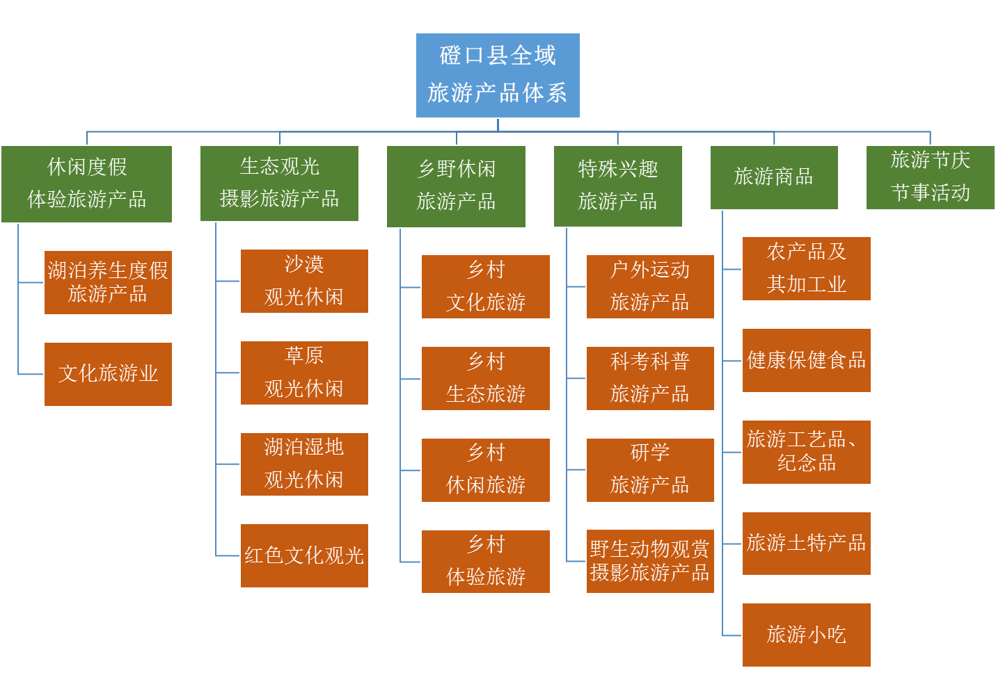
图8-1 磴口县全域旅游产品体系图

二、磴口县旅游产品开发思路

1、度假休闲体验旅游产品
- 湖泊养生度假旅游产品
结合磴口县“大漠湖乡”优越的自然生态环境，推进湖泊度假、疗养业与旅游业的融合发展，形成独具魅力的沙漠湖泊养生旅游产业。
开展湖泊酒店、滨湖别墅、瑜伽洗浴等项目，结合中医药养生、医疗康复旅游、针灸推拿等传统疗养方式，打造特色鲜明的湖泊生态旅游度假区。
- 文化旅游业
深入挖掘磴口河套文化，融合黄河文化、农耕文化、戍边文化等多方面内涵，结合湖泊、林沙、草原、民俗、农牧业、特色饮食等多元化要素，以观光、休闲、体验、养生、养老等多形式为重点，大力发展黄河三盛公国家水利风景区、黄河风情小镇、纳林湖生态旅游景区、乌兰布和沙漠旅游区、等文化旅游项目，建成自治区文化旅游基地的示范区。

2、生态观光休闲旅游产品
- 沙漠观光休闲旅游产品
推动乌兰布和国家沙漠公园建设。开展公众游憩、旅游休闲、科学文化宣传和教育活动。将沙漠治理、沙漠教育和沙漠旅游有机结合在一起，针对沙漠生态特色，重点打造沙漠运动和探险类沙漠生态旅游产品。
积极开展沙漠越野、沙漠摩托、沙漠骆驼、沙漠滑沙等沙漠运动项目，开展沙漠探险、沙漠科考、戈壁寻宝等专项生态旅游活动，打造特色沙漠旅游项目，建设沙漠文化博物馆和沙漠生态度假村等。
建立和完善生态环境解说系统，借助景区的宣传栏、宣传画、演播厅、书籍、手册指南以及导游解说系统等多种媒介对旅游者进行环境教育。
- 草原观光休闲旅游产品
依托磴口大草原的草原植被及其生境，积极开发体育娱乐、动植物资源观赏、草原文化生态旅游、草原休闲度假、草原越野旅游等多种草原生态旅游产品。
注重大众性、参与性，通过开展少数民族服饰展演、歌舞和婚俗表演等方式，提高游客参与度和满意度。
开展牧业生活游，领略少数民族独特的文化艺术、生活习俗、喜庆节日、食品制作、牧业生产劳动。推动磴口草原生态旅游产品从单一的观光型向观光度假型和观光参与型转变。
- 湖泊湿地观光休闲旅游产品
发挥湿地生态系统水陆生态交错带的科普教育价值，通过健全科普讲解体系，因地制宜开发湿地观光、珍稀野生动植物考察、科考、观鸟、水上体育运动、垂钓、捕鱼、水面活动、标本制作等湿地生态旅游活动，系统展示湿地生态系统的科学价值。
- 红色文化观光旅游产品
充分整合和提升冯玉祥西北军粮仓博物馆、兵团文化博物馆、乌兰布和兵团文化基地、一师水泵厂旧址等景点，形成红色文化旅游线路，举办各类红色文化旅游节事活动，磴口县兵团文化红色旅游，结合纳林湖、阿贵庙、黄河三盛公水利枢纽工程、三盛公天主教堂、磴口县博物馆、圣牧有机奶加工厂等景区景点，弘扬磴口兵团战士以苦为乐、朝气蓬勃的革命精神，达到“红绿结合”的旅游产品组合效果，充分提升磴口红色文化旅游知名度。
- 光伏农业观光旅游产品
光伏大棚将太阳能发电与现代农业种植完美结合。以乌兰布和沙漠为生态光伏种植基地，把沙漠变为绿洲，成为特色农业观光旅游基地。加快建玻璃温室、冬暖棚、阴阳棚、联排棚等农业科技温室大棚，扩大成熟的种植模式，包括棚内种植高效的有机蔬菜、茶叶、菌菇、多彩苗木、甜瓜、草莓、葡萄等植物。探索种植光伏茶树、光伏水稻、光伏牧草、光伏养殖等新模式。

3、乡村休闲旅游产品
- 乡村文化旅游产品
磴口具有众多的名村古镇苏木，村内多海子，各自具有自己的文化背景和特色，富有特殊的旅游吸引力。作为河套多元文化交汇之地，磴口的乡村地区，保留着丰富的传统民俗文化和非物质文化遗产，如冰雪民俗活动、传统美食节、农民文化节、秧歌大赛、环湖健步行等。
- 乡村生态旅游产品
利用乡镇苏木地区生态环境良好，村庄大多依水而居的特征，发展乡村生态观光、乡村民居体验等生态旅游活动。
- 乡村休闲旅游产品
采用“乡村驿站”的理念打造磴口农牧区，集中力量打造一批高品质的农家乐、牧家乐。
- 乡村体验旅游产品
大力发展乡村旅游美食节、对乡村农事和节事生活的体验。如采摘、参与农业生产活动、参与乡村节庆活动、体验乡村生活等。

4、特殊兴趣旅游产品
- 户外运动旅游产品
依托乌兰布和沙漠、阴山、金马湖垂钓基地等独特的户外体育活动开展场所，开发沙漠赛车、低空飞行、自驾游、户外拓展、健身休闲及现代极限体育运动等，开展徒步、露营、攀岩、漂流、登顶等户外运动。建立公司化运营的户外运动俱乐部或旅游机构，定期组织正规化、专业性的户外运动竞技和赛事活动。
- 科考科普旅游产品
充分依托磴口独特的地质构造、地貌景观和湖泊水体景观，发展以山地、沙漠、戈壁、湖泊为主题的科考探险旅游；依托湖泊栖息的丰富的动植物资源，推出以鸟类、野生动物、水生植被等为内容的生物多样性文化科普教育旅游。
依托阴山岩刻、鸡鹿塞、阿贵庙等古文化遗址遗迹，开发历史科考旅游、文化科考旅游项目。打造不同主题、不同风险程度的产品体系，分类别分层次开发推广，以分别适应不同专业级别旅游者的需求。
- 研学旅游产品
推动现代旅游与宗教文化、红色农垦文化之间的良性互动，利用阿贵庙、兵团文化博物馆、西北军粮仓博物馆等宗教和红色文化资源，开发文化体验、文化研学等旅游产品。深入挖掘文化内涵，开发文化夏令营、宗教修学、文化研讨等参与性和体验性强的文化产品，开展宗教寻访、脉络寻根的探秘活动。
- 野生动物观赏摄影旅游产品
推出以野生鸟类、湖泊和沙漠植物观光摄影为主题的系列旅游产品，探寻体验野生动物的踪迹、生境、栖息地。在不影响野生动物栖息环境前提下，设置湖泊、沙漠摄影区，让游客近距离观赏特色野生动植物，了解野生动物的生活习性和生存环境。

5、旅游商品
- 农产品
加快建设设施无公害蔬菜、瓜果种植基地，发展食用葵花、番茄、优质牧草、枸杞等特色种植，扩大特色种植规模。积极发展特色沙产业，加强肉苁蓉、锁阳等蒙中药材基地建设和品种保护，建设山药、葡萄种植基地。
围绕小麦、葵花、番茄、果蔬、肉羊等优势产品，鼓励互联网企业建立农牧业服务平台，加强产销衔接。推动生物农牧业加快发展，建设一批现代生物育种创新平台，玉米、葵花和牛、羊育种能力达到国内领先水平。
- 健康保健食品
发展壮大生物产业，以联邦制药为重点，建设以抗生素、维生素为主的微生物发酵制药生产基地。积极引进多品种氨基酸、黄原胶等发酵制品生产企业，不断提高玉米深加工水平。
加大特色农畜产品、乌兰布和沙漠沙生动植物资源开发力度，依托京新药业、启源药业等企业，加强生物发酵技术研发及产业化，重点开发以甘草、苁蓉和锁阳为主的提取物、保健品、中成药以及复方药物，发展生物制药和现代中蒙药产业。
- 旅游工艺品、纪念品
应融入河套文化、秦汉文化、阴山文化、蒙元文化元素，加强旅游工艺品、旅游纪念品、旅游用品、旅游食品“四大类”的创意研发，并形成品牌化、系列化、规模化。如阴山岩刻、青铜剑、青铜镜等工艺美术复制品；华莱士蜜瓜、大头波瓜籽等土特产品和圣牧有机奶、肉苁蓉系列保健品，以及各种风景图片、名信片、邮品、小饰物等旅游纪念品等特色旅游商品开发项目
- 旅游土特产品
开展绿色农畜产品品牌创建，积极发展果蔬加工。支持中粮屯河、泰顺、富源等番茄加工企业稳定产能，加大自主品牌开发力度，重点发展番茄红素、饮料、辣酱等产品，加强番茄籽、皮综合利用。扶持一批葵花籽和其他籽类产品加工龙头企业，扩大加工规模。探索建立河套农畜产品交易中心，提高农畜产品营销水平。
- 旅游小吃
磴口农产品食材丰富、菜系多样，应紧紧依托西夏美食城、烧烤一条街等经营场所，积极鼓励和引导农民经营传统美食和特色小吃。通过“吃”吸引广大游客，通过“吃”来宣传磴口，打造“食在磴口”美食品牌。
表8-1 磴口县主要农产品和美食列表
类别 | 名称
旅游土特产品 | 华莱士瓜、沙地西瓜、沙漠人参肉苁蓉、王爷地甘草、黄河鲤鱼、黄河鲶鱼、圣牧有机乳品、蒙牛乳品
旅游美食 | 特色菜系 | 河套硬四盘、全羊席、全鱼宴
旅游美食 | 菜品 | 红烧扒肉、酥鸡、清蒸羊肉、丸子）、猪肉烩酸菜、猪排豆角焖面、猪肉勾笨鸡煮饼、农家铁锅炖全鹅、农家酸粥、清真爆炒羊羔肉、烤全羊、手扒肉、羊背子
旅游美食 | 小吃 | 民勤拉面、河套酿皮、油炸糕、河套花瓣馍、炒米、馓子

6、旅游节庆节事活动
联合体育管理部门、各类体育健身协会和社会团体，高水平组织沙漠运动、国际垂钓、体育赛事项目，向国内外推介磴口节庆赛事特色，形成区域合作办赛的优势，将乌兰布和沙漠汽车越野赛、金马湖国际沙漠垂钓等打造成国际知名的赛事品牌。
利用华莱士节、冬季冰雪民俗节、开河鱼美食烹饪大赛、纳林湖消夏旅游节、内蒙古兵团文化艺术节、千顶帐篷户外集结活动、“龙舟赛”、自行车骑行、敖包祭祀、庙会等传统节事活动，借助网络微信平台开展主题摄影大赛、青少年绘画大赛、故事传说征集等活动，策划具有磴口本土特色和地域风土人情的旅游节庆活动。依托节庆旅游，开发旅游特色商品，形成具有地方特色的商业街区。
表8-2 磴口县主要旅游节庆赛事活动列表
上半年 | 节庆活动 | 下半年 | 节庆活动
1月 | 冬季冰雪民俗节、全国冬钓大赛、冬捕活动 | 7月 | 纳林湖消夏旅游节
1-2月 | 磴口县温泉冰雪嘉年华、冰雕文化艺术节 | 7-8月 | 华莱士节、纳林湖湿地漂流拓展赛、内蒙古兵团文化艺术节、那达慕大会
3月 | 黄河流凌旅游文体系列活动、巧媳妇开河鱼美食节 | 6-10月 | 金马湖国际沙漠垂钓大赛
4月 | 纳林湖沙雕文化艺术节 | 12-1月 | 磴口县特色年货展示展销
5月 | “中国旅游日”主题系列活动 | 12-1月 | 磴口县特色年货展示展销
6月 | 乌兰布和全国沙漠汽车越野拉力赛 | 12-1月 | 磴口县特色年货展示展销

第九章 全民：加强全域旅游市场精准定位营销

一、旅游市场定位与市场细分

（一）市场定位

1、国内市场
（1）核心市场: 巴彦淖尔周边及G6、G7高速沿线城市，包括阿拉善、鄂尔多斯、乌海、呼和浩特、包头、银川、兰州、石嘴山、北京、天津、河北等城市。
（2）拓展市场: 巴彦淖尔天吉泰机场、乌海机场目前已通航城市及巴彦高勒火车站通行城市，包括山西、陕西、上海、广州、四川等城市。
（3）机会市场: 600km以上，除第一、第二市场以外的其它城市。

2、国际市场
（1）核心市场: 蒙古、日本、韩国。
（2）拓展市场: 欧美市场、东南亚市场。
（3）机会市场: 其它海外市场。

（二）基于产品的旅游细分市场

1、亲子游市场
可依托纳林湖、圣牧高科、蒙牛、肉苁蓉基地等，开发一系列科普、采摘、亲子游戏、研学等旅游产品及路线，主要面向本地及周边地区，达到孩子能在旅游中学到知识、父母能在旅游中得以休闲、家庭能在旅游中增进感情的目的。

2、自驾游市场
依托G6、G7两条高速以及境内的快速路及风景廊道建设，重点面向本地、周边城市、G6G7高速沿线城市自家车市场，适度开发京津冀市场，主要完善自驾车旅游交通标识、露营地建设等设施配套和公共服务体系。

3、周边游市场
目前磴口周边市场占磴口主要客源市场的60%以上，而且，随着乡村旅游的火热及居民节假日时间的调整，周边微旅游市场会越来越火爆。磴口依托丰富的农耕文化及优质的乡村旅游资源，充分开发周边游产品，做足周边市场的文章。

4、度假游市场
以沙漠百湖度假为主题，在沙漠地区主推百湖，在湖泊或水乡地区主推沙漠，做足产品的差异性，多举办节庆、论坛、会议等活动，以事件营销为主。

5、兵团游市场
依托兵团博物馆，除主推兵团怀旧情节的银发市场外，还可以与中国青少年宫协会等组织合作，推出红色旅游兵团教育专题，充分挖掘当年兵团建设过程中的故事和人物，以英雄人物、传奇故事、榜样形象，深入开展故事营销，以生动的故事打动人、感染人。

6、文化游市场
主要依托阿贵庙，做足藏传佛教旅游产品，面向国内外佛教信徒及爱好者市场，包括中国藏族地区（藏、青、川、甘、滇）、蒙古、尼泊尔、不丹、印度的喜马偕尔邦、拉达克和达兰萨拉。主要依靠藏传佛教的法事活动进行整合营销。

7、体育旅游市场
以沙漠越野、阴山的探险探秘、低空飞行等一系列体育旅游产品为主，重点与俱乐部、协会、联盟等组织合作，做好体育旅游领域的精准营销。

二、全域旅游目的地品牌体系构建
突出磴口百湖养生文化、河套平原农耕文化、阴山生态文化及独特的美食文化等特色旅游资源，将“天赋河套、大漠湖乡、传奇阴山、食在磴口”塑造成磴口旅游的总体形象，集中塑造“大漠湖乡、食（实）在磴口”全域旅游品牌。

1、核心品牌：天赋河套、食（实）在磴口
天赋河套：巴彦淖尔市已经确立天赋河套旅游总体品牌，磴口县以巴彦淖尔市旅游品牌打头，能够增强区域标识度和地域特色。
食（实）在磴口：一方面表达出磴口人民的淳朴、真诚、热情；另一方面因为“实”“食”同音，通过品牌传达磴口独特的美食文化。

2、支撑品牌
各乡镇、苏木、农场根据自身特色旅游资源，整合区域优势，打造区域精品，按照“一乡一品”的原则，打造各自独特的旅游品牌，形成磴口全域旅游品牌的支撑体系。

3、延伸品牌
——全域旅游主题线路品牌
围绕“天赋河套、食（实）在磴口”旅游品牌，以线形旅游要素为主轴，结合交通干线，将磴品境内的旅游景点有机串联，合理搭配全域旅游产品。形成乌兰布和沙漠生态旅游线路、阴山人文古迹旅游线路、黄河风情旅游线路、百湖风光旅游线路、农场体验旅游线路等精品全域旅游线路品牌。
——全域旅游特色景区品牌
以重点旅游景区为品牌载体，形成磴口全域旅游景区“多点开花”格局。依托境内丰富的湖泊资源，打造金马湖休闲垂钓、奈伦湖度假、纳林湖亲子娱乐等湖泊休闲度假景区品牌；以阴山历史文化为基础，建设大阴山历史文化精品旅游景区品牌；以河套地区的农耕文化、内蒙牧民文化为特色，塑造一批农牧旅游特色景区品牌等。
——全域旅游节庆品牌
做大做强十个特色节庆活动，形成磴口十大节庆活动品牌。重点打造华莱士节、内蒙古兵团文化艺术节、阿贵庙庙会、黄河流凌旅游节、“金马湖”垂钓节、乌兰布和沙漠全国汽车越野大赛、纳林湖消夏旅游文化节、黄河开河节、磴口美食节。

三、 全域旅游整合营销策略

（一）确定全域旅游营销目标

1、近期目标
“天赋河套、食（实）在磴口”全域旅游品牌基本形成，全域旅游营销体系逐步完善，营销人才队伍建设得到加强，营销工作有序推进。核心市场全面覆盖，并不断增强游客对品牌的粘性；拓展市场稳步扩大，逐步形成品牌的竞争力。

2、中期目标
“天赋河套、食（实）在磴口”全域旅游品牌进一步巩固，全域旅游品牌管理体系成熟，营销人才队伍强大，营销工作效率显著提升。核心市场更加完善，并有部分拓展市场转为核心市场；拓展市场持续渗透，全域旅游品牌竞争力不断增强，国内知名度和美誉度大幅提升。

3、远期目标
“天赋河套、食（实）在磴口”形象广为人知、深入人心，品牌体系完善成熟，成为国际知名特色旅游品牌。

（二）打造全域旅游IP
通过对磴口历史、传说、故事等文化资源的挖掘，提炼出一批能代表磴口感知形象的要素，结合旅游营销的需求，对要素进行设计、包装，打造一批独具磴口特色的旅游IP，以点串线，以线带面，最终形成磴口全域旅游IP。

1、围绕一个主题
围绕“天赋河套”和“塞北美食之汇”这个主题，用最简单、直接、感性的方式向人们推介，最终让人们一听到这些词都能第一时间想到磴口。

2、塑造一个形象
根据自身旅游资源特色提取市场热点，参照日本熊本熊营销模式塑造磴口旅游形象吉祥物。吉祥物本身可以生动、形象地代表磴口、宣传磴口，还可以围绕吉祥物制造一系列的话题和活动，制造事件营销。

3、设计一套符号
设计一套包括旅游徽标、旅游商品、旅游标识、旅游宣传手册、旅游地图、旅游衍生品、旅游宣传口号等，能直接感知磴口形象的符号。通过这些符号，让旅游者对磴口产生一种感觉，当他再想体验这种感觉时，还想来到磴口。
表9-1 磴口县不同细分市场宣传口号
市 场 | 宣传口号
总 体 | 天赋河套、食在磴口
本地及周边市场 | 周末休闲乐活地、垂钓种养沙漠里
京津冀市场 | 探秘阴山古迹、挑战沙漠极限
南方市场 | 穿越沙漠百湖、独赏冰凌奇观；探秘阿贵神庙、追溯阴山圣泉
国际市场 | 探秘中国最大岩画宝库、解读游牧民族原始生活

4、讲好一个故事
通过对磴口历史、传说、故事的挖掘，提炼一个经典故事，用歌曲、歌谣、影视作品、文字素材来宣讲好这个故事，让人人知道这个故事、人人知道磴口这个地方。

5、宣扬一种文化
所有的设计和包装必须围绕文化展开，文化才是打造旅游IP的灵魂。要充分挖掘最能代表磴口的地域历史文化，通过一系列的包装，使这种文化能最直观的反映和代表磴口，最终做到人们一提起这种文化，就能想到磴口。

（三）构建立体式精准营销网络
做好区域协作营销、多媒体联合营销、智慧旅游营销 、全渠道网络营销、交通枢纽港站营销、专项市场营销和节庆活动营销。

表9-2 磴口县节庆营销活动
时间 | 节庆 | 地点 | 活动
1月 | 元旦 | 全县 | 跨年晚会、狂欢活动
2月 | 欢欢喜喜过大年 | 全县 | 传统民俗文化
3-4月 | 黄河流凌旅游节 | 三盛公景区 | 徒步观赏流凌；举办摄影、骑行、风筝大赛等活动
5月 | 乌兰布和沙漠全国越野大赛 | 乌兰布和沙漠 | 沙漠摩托、越野大赛
6月 | “金马湖”垂钓节 | 金马湖景区 | 开展垂钓、休闲、养生、度假等
7月 | 华莱士节 | 每年不同 | 大型文艺演出、经济贸易洽淡、物资文化交流、 书法绘画展览、旅游观光、土特产品展示
7月 | 阿贵庙庙会 | 阿贵庙 | 文化庙会
7月 | 磴口美食季 | 全县 | 美食体验、美食评选、美食制作、美食培训等
8月 | 内蒙古兵团文化艺术节 | 兵团博物馆 | 兵团战士游磴口、忆苦思甜体验活动、书画摄影展、文艺演出
8月 | 纳林湖消夏旅游文化节 | 纳林湖 | 枕头大战、水气球大战、搏鱼大赛、纳林湖啤酒节、户外音乐节、“西部第一锅”湖水炖湖鱼、万人千顶帐篷集结、西北湿地第一漂、沙滩足球赛/排球赛、水上飞人表演、专业摩托艇竞速赛、全国城市旅游小姐大赛
9月 | 阿贵庙庙会 | 阿贵庙 | 庙会
10月 | 阴山文化探秘 | 大阴山景区 | 岩画研讨会、阴山文化发展论坛、牧民生活文化体验、
11-12月 | 冰雪文化节 | 各景区 | 冰雪民俗活动

第十章 全套：完善全域旅游服务体系

一、旅游餐饮服务规划

(一）发展目标和方向
平衡空间布局，增加接待能力；特色创新、突出主题、品牌发展；规范经营，标准化管理。

（二）实施措施
1、深入挖掘饮食文化，开发特色菜肴，支持品牌发展
开发一系列带有鲜明地方特色的菜肴。支持星级饭店发展特色餐饮业。利用“游大漠百湖，品河套鱼宴”作为磴口旅游的一大亮点，开发美食旅游。
积极引导景区开发特色风味餐饮，构建独具地域特色的旅游餐饮产品体系，如在三盛公建设黄河风情小镇，集中开发磴口美食，打造河套名吃街。
2、制定磴口餐饮业经营管理规范
加强对农家乐、牧家乐的引导规范，制定农家乐、牧家乐餐饮经营管理标准，扶持以农家乐、牧家乐为代表的乡土餐饮美食系列产品。每季度由顾客（游客）、旅行社、管理部门、新闻媒体等进行考评打分，并将考评结果向社会公布。
3、引导餐饮与民俗活动相结合
把旅游餐饮与民间艺术、岁时节庆、文化娱乐活动等结合起来，增加产品趣味性与游客参与性。

二、旅游住宿服务规划

（一）发展目标和方向
1、构建合理的住宿服务体系
鼓励发展主题特色酒店、有序发展星级酒店、规范发展乡村旅社及社会旅馆。从优化旅游饭店空间布局，以现有住宿接待设施为基础，通过建设、改造、提升，优化住宿结构。合理调整民宿（家庭旅馆、农家乐、牧家乐）、客栈、汽车旅馆、露营地、星级酒店、连锁经济酒店等住宿业态比例。
2、注重服务质量，提档升级
对星级饭店与社会旅馆、农牧家乐住宿等实行双轨分类管理，积极推进饭店星级评定，制定并强化行业标准，积极引导并推进社会旅馆、农牧家乐的软硬件升级完善。吸引国内外著名酒店管理集团来磴口投资兴业，吸纳借鉴先进管理经验。

（二）实施措施
1、不断完善和优化酒店产品结构，进行结构布局调整
以引进国际知名品牌度假酒店、高星级酒店为抓手，推动磴口加快高端酒店发展的新阶段，加快引入国际知名酒店品牌，推进中高档酒店品牌化；加速引进速8、华庭、7天等经济型连锁酒店，积极建设特色农庄、农家乐、牧家乐，培育汽车旅馆、汽车营地、露营地等新型住宿业态。
2、推广绿色经营，实现饭店业可持续发展
引导饭店建设与环境保护相结合，将环境管理融入饭店经营管理之中，调整饭店的发展战略、经营理念、管理模式、服务方式，实施清洁生产，并引导社会公众的节约意识、改变传统的消费观念，倡导绿色消费。
3、构建具有地域与文化特色的住宿产品体系
以拓展休闲度假旅游市场为目标，构建具有地域与文化特色的住宿产品体系。对新建饭店要依据规划严格审批手续，保证建筑与地方特色相结合，现代化与传统文化相结合。
4、规范管理，提升服务质量
倡导在旅游饭店中推行ISO9000质量体系认证，逐步推广国际上通行的饭店服务质量管理制度。加强对农家乐、牧家乐家庭旅馆的管理，制定农家乐、牧家乐等级标准，提高经营水平。

三、娱乐服务体系规划

（一）发展目标和方向
成为旅游管理部门及旅游企业的发展亮点之一；丰富内容、发挥特色、完善布局、增强体验；项目安排应体现资源的内在价值与深邃的文化内涵。

（二）措施
1、挖掘整理娱乐活动，突出地方、民族特色
加强黄河文化、农耕文化、沙漠文化、生态文化、红色文化娱乐活动的挖掘和整理，强调地方特色，与运动、教育、餐饮等有机结合。
2、积极开展健康、有益的娱乐活动
利用城镇广场、剧院等公共空间作为活动场所不定期举办民族演绎节目。在普通旅游区内或大中型的度假酒店、宾馆内设歌舞厅、卡拉OK等歌舞类娱乐设施，健身房、健身浴、按摩等体育健身类娱乐设施。在县城规划打造一条以茶楼酒吧、娱乐健身为主要业态的特色休闲街区。
3、设计娱乐设施，吸引游客参与文娱活动
针对丰富的农业资源，在“农家乐”的旅游项目中可多设计一些参与性较强的娱乐设施。吸引游客参与节日庆典、耕作、捕鱼、垂钓、采摘、养殖、农产品制作、篝火晚会、民俗体验等活动，丰富游客的休闲文化体验。

四、旅游购物服务规划

（一）发展目标和方向
突出特色，提高内涵；利用深厚文化，创造商品品牌；开发不同消费层次的商品体系。

（二）实施措施
1、丰富旅游商品体系
通过对磴口旅游商品资源优势和文化内涵进行分析，磴口应从以下几个方面强化旅游商品的生产和营销：
（1）出版物。主要包括地图（磴口县交通导游图、游览图、旅游风光介绍等图册）、书籍（介绍磴口的历史文化、农耕文化、宗教文化、红色文化、民族风情、民俗、传说、人文轶事、土特产品、风味小吃等）、摄影作品集、音像制品、纪念封、纪念邮票、纪念币、纪念磁卡、景点门票、纪念邮戳系列及有磴口风光的台历、挂历、年历等。
（2）旅游纪念品。主要包括工艺品、日常生活用品等。
（3）特色旅游食品。主要包括：瓜果、杂粮制品、牛羊肉制品、乳制品、酒类、饮料等。
2、使用多种方式开发旅游商品
充分发挥本土民间工匠和艺人制作开发具有传统地方特色、民族特色的商品、土特产品、纪念品；还可以通过开展“磴口旅游商品设计大赛”，积极引导各类企业加大旅游商品、纪念品的研制、设计、开发力度。
3、打造三级旅游购物场所
在县城旅游服务中心打造一处综合购物中心，主要交通枢纽和节点各建设至少一处旅游购物店，主要旅游景区各建3-5个旅游购物点。

五、创新旅游服务规划

（一）建立全过程的全域旅游服务系统
推动促进电信、银行、市政等企业，推动通信（无线网络）、金融、医疗、餐饮和购物等旅游全过程惠民便民服务，重点推进覆盖县城和重点景区免费Wi-Fi、银行自动柜员机的适当设置、医疗急救站的合理布局、旅游区垃圾的即时清运、旅游厕所的合理布局和卫生达标等工程。

（二）开展全民微笑服务活动
为提高磴口旅游服务质量和服务水平，全民开展微笑活动，倡导“礼貌、轻松、周到”的服务，培育友善好客的旅游环境。提高从业人员服务意识和服务能力，进一步开展争先创优活动，大力宣传和挖掘一批具有时代精神、富有感召力量的服务窗口工作人员，每季度开展“服务之星”评选活动。

（三）实施旅游标准化示范工程
为了塑造磴口的旅游形象，规划参照国家标准，开展旅游标准化示范建设工程，重点推进旅游汽车、公交、旅行社、导游、旅游购物、餐饮等行业，建立标准化的旅游服务体系。

（四）建立旅游“一卡通”制度
推行旅游一卡通，方便当地居民共享旅游资源。以旅游局牵头联系磴口县各大景区，根据景区的实际情况，分批自愿加入卡网，以后逐步增加。构建以景区售票点为主，银行、旅游行业、各大中专院校为辅的销售网点，方便市民以及市外人士购买。建议政府相关部门联合各景区以及旅游业协会、市民代表一起召开听证会研讨一卡通定价，以期制定出合理的价格和合法的办理程序。采用电视、广播、书刊等各种方式大力宣传一卡通的实施与推行。可凭身份证购买，六十岁以上的老年人或大中专院校的学生可凭老年证或学生证打折购买。

（五）建立智慧旅游服务体系
1、构建实施平台
全面启动“磴口智慧旅游综合平台”的建设，完善网络及硬件平台建设。编制磴口旅游信息化发展规划和“旅游+互联网”三年行动计划，加快磴口县旅游综合云平台大数据完善工作，对统一的旅游资源库数据、通信运营商数据进行统计分析。通过对磴口智慧旅游综合平台中各个系统的数据集成，形成汇总游客、涉旅企业、政府管理部门等各个维度信息的旅游大数据，为行业趋势分析、游客行为分析、管控举措有效性等基于大数据的深入分析演进提供数据基础，构建磴口旅游“块数据”库，实现主管部门对磴口旅游的宏观洞察，为涉旅行业各项决策提供支持。力争到2020年磴口旅游大数据运营平台在行业中实现实际应用。
2、落实智慧旅游企业建设标准
对旅游景区、饭店、餐厅、购物点、旅行社等旅游企业在通信设施、电子商务、系统安全、视频监控、办公自动化等方面建立、落实建设标准。通过智慧旅游基础设施、电子商务系统，打造“智慧景区”、“智慧饭店”、“智慧旅行社”、“智慧乡村”等示范创建工程，主要内容包括构建智慧旅游服务中心、智慧旅游云计算平台、智慧旅游感知网络体系以实现旅游管理数字化、服务智能化、体验个性化的“智慧旅游”，实现磴口旅游管理、旅游服务、旅游营销的“智慧化”。力争在2020年前，基本建成以旅游公共信息服务、经营管理和电子商务为核心的智慧磴口；力争2025年前构建完成城市旅游信息基础数据库，建设终端服务平台，打造互联、互通、互动的智慧旅游信息网络体系。
3、提升公共智慧旅游服务品质
建设覆盖全县所有A级景区、码头、汽车站、二星级（含）以上酒店大堂、游客集散中心、咨询服务中心、演艺场所、综合购物中心、餐饮热点区域的无线WiFi网络，为游客提供免费、便捷的互联网接入服务。鼓励开发电子票务系统，支持游客凭电子票信息、手机号码或身份证取票，可设置自助取票机。

六、自驾旅游服务体系规划

（一）自驾游线和风景廊道建设
按照风景公路建设要求，提升改造穿沙线等X710、X723等主要道路路况，围绕旅游风景道建设增加道路标识、景区标识等标志，沿途配合景区发展适当选址建设自驾车营地，形成景区、游线相互衔接的发展格局。重点建设南部沙漠风情、中部湖泊休闲、北部历史文化体验三个主题旅游风景廊道。

（二）自驾游服务设施类别
分类分级建设磴口自驾车营地，营地设置综合服务区、露营住宿区、休闲娱乐区等，根据区位、资源相应布置各类配套服务设施（表10-1）。
表10-1磴口县各级自驾车营地建设标准
分类 | 符号 | 含义 | 
宿  营  设  施 |  | 无电源接口 | ◇
宿  营  设  施 |  | 有电源接口 |  | ◇ | ◇ | ◇ | ◇
宿  营  设  施 |  | 有遮阳棚 |  |  |  | ○ | ◇
宿  营  设  施 |  | 有上下水 | ◇ | ◇ | ◇ | ◇ | ◇
宿  营  设  施 |  | 有露营地 | ◇ | ◇ | ◇ | ◇ | ◇
宿  营  设  施 |  | 提供营火 |  |  | ◇ | ◇ | ◇
卫  生  设  施 |  | 共用洗手槽 | ◇ | ◇
卫  生  设  施 |  | 洗手盆 |  |  | ◇ | ◇ | ◇
卫  生  设  施 |  | 独立洗刷间 |  |  | ○ | ◇ | ◇
卫  生  设  施 |  | 淋浴 |  |  | ○ | ◇ | ◇
卫  生  设  施 |  | 卫生舱 |  |  | ○ | ◇ | ◇
卫  生  设  施 |  | 公共卫生间 | ◇ | ◇ | ◇ | ◇ | ◇
卫  生  设  施 |  | 无障碍设施 | ○ | ○ | ◇ | ◇ | ◇
卫  生  设  施 |  | 无障碍卫生间 | ◇ | ◇ | ◇ | ◇ | ◇
卫  生  设  施 |  | 婴儿房 |  |  | ○ | ○ | ◇
生  活  设  施 |  | 洗衣房 |  |  | ○ | ◇ | ◇
生  活  设  施 |  | 干洗店 |  |  | ○ | ○ | ◇
生  活  设  施 |  | 拖车服务站 |  |  | ◇ | ◇ | ◇
生  活  设  施 |  | 提供厨具 |  |  | ◇ | ◇ | ◇
生  活  设  施 |  | 提供液化气 |  |  | ◇ | ◇ | ◇
生  活  设  施 |  | 微型超市 |  |  | ◇ | ◇ | ◇
生  活  设  施 |  | 餐厅 | ○ | ○ | ◇ | ◇ | ◇
生  活  设  施 |  | 网络设施 |  |  | ○ | ◇ | ◇
生  活  设  施 |  | 咖啡厅 | ○ | ○ | ○ | ◇ | ◇
生  活  设  施 |  | 医疗点 |  |  | ○ | ◇ | ◇
生  活  设  施 |  | 汽车旅馆 |  | ○ | ◇ | ◇ | ◇
租  赁  服  务 |  | 帐篷出租 | ◇ | ◇ | ◇ | ◇ | ◇
租  赁  服  务 |  | 宿营式  大篷车出租 |  |  | ○ | ◇ | ◇
租  赁  服  务 |  | 木屋出租 |  | ○ | ◇ | ◇ | ◇
租  赁  服  务 |  | 移动房屋出租 |  |  | ○ | ◇ | ◇
租  赁  服  务 |  | 自行车出租 |  |  | ○ | ◇ | ◇
租  赁  服  务 |  | 卫生舱出租 |  |  | ○ | ○ | ◇
汽  车  服  务  设  施 |  | 停车场 | ◇ | ◇ | ◇ | ◇ | ◇
汽  车  服  务  设  施 |  | 加油站 | ◇ | ◇ | ◇ | ◇ | ◇
汽  车  服  务  设  施 |  | 车辆清洗 |  |  | ○ | ◇ | ◇
汽  车  服  务  设  施 |  | 车辆维修 |  |  | ○ | ◇ | ◇
汽  车  服  务  设  施 |  | 汽车租赁 |  |  |  | ○ | ◇
休  闲  娱  乐  服  务 |  | 烧烤区 | ◇ | ◇ | ◇ | ◇ | ◇
休  闲  娱  乐  服  务 |  | 室外活动区 |  |  | ○ | ◇ | ◇
休  闲  娱  乐  服  务 |  | 迷你高尔夫 |  |  |  | ○ | ◇
休  闲  娱  乐  服  务 |  | 乒乓球 |  |  |  | ○ | ◇
休  闲  娱  乐  服  务 |  | 网球 |  |  |  | ○ | ◇
休  闲  娱  乐  服  务 |  | 骑马 |  |  |  | ○ | ◇
休  闲  娱  乐  服  务 |  | KTV |  |  | ○ | ◇ | ◇
休  闲  娱  乐  服  务 |  | 按摩 |  |  | ○ | ◇ | ◇
休  闲  娱  乐  服  务 |  | 室外游泳 |  |  | ○ | ◇ | ◇
休  闲  娱  乐  服  务 |  | 游泳池 |  |  |  | ◇ | ◇
休  闲  娱  乐  服  务 |  | 室内游泳池 |  |  |  | ◇ | ◇
休  闲  娱  乐  服  务 |  | 儿童游泳池 |  |  |  | ○ | ◇
休  闲  娱  乐  服  务 |  | 儿童游乐场 |  |  | ○ | ◇ | ◇
休  闲  娱  乐  服  务 |  | 桑拿浴 |  |  |  | ○ | ◇
休  闲  娱  乐  服  务 |  | 足浴 |  |  |  | ○ | ◇
休  闲  娱  乐  服  务 |  | 温泉浴 | △ | △ | △ | △ | △
休  闲  娱  乐  服  务 |  | 日光浴 |  | ○ | ○ | ○ | ◇
水  上  运  动 |  | 漂流 |  |  | ○ | ○ | ◇
水  上  运  动 |  | 垂钓 |  |  | ○ | ◇ | ◇
水  上  运  动 |  | 手划船 |  |  | ○ | ◇ | ◇
水  上  运  动 |  | 摩托艇 |  |  | ○ | ○ | ◇
水  上  运  动 |  | 滑水 | △ | △ | △ | △ | △
水  上  运  动 |  | 冲浪 | △ | △ | △ | △ | △
水  上  运  动 |  | 远航 | △ | △ | △ | △ | △
冬  季  运  动 |  | 滑雪 | △ | △ | △ | △ | △
冬  季  运  动 |  | 雪橇 | △ | △ | △ | △ | △
冬  季  运  动 |  | 滑冰 | △ | △ | △ | △ | △
冬  季  运  动 |  | 滑雪牵引索 |  |  | △ | △ | △
冬  季  运  动 |  | 陡坡滑雪牵引 |  |  | △ | △ | △

（三）自驾游服务设施布局
沿三条风景廊道，依托重点旅游景区和乡镇（苏木），设置高级别的自驾游综合服务站和中等级别的自驾游观景服务点，站点根据级别配置标识标牌、供补给、汽车维护等服务设施,具备停车场、加油站、旅游服务中心、旅游商店、公共厕所等设施，配备专门人员，及时为游客提供服务。
- 自驾游综合服务站：三盛公旅游区综合服务站、大阴山旅游区综合服务站、纳林湖综合服务站、金马湖综合服务站。
- 自驾游观景服务点：兵团小镇旅游区观景服务点、奈伦湖观景服务点、圣牧牧场观景服务点、万泉湖观景服务点。
图10-1 磴口县自驾车旅游营地设施布局图
（四）自驾游配套服务建设
1、自驾车租赁和运营管理
积极引进自驾车俱乐部和连锁经营企业，推动落地自驾、区域异地还车、自驾游保险等，形成完善的自驾车旅游汽车租赁体系。
2、自驾车旅游手册
磴口县自驾车手册的主要内容包括：（1）行前准备指导。（2）旅游景区景点资料。（3）旅游服务设施资料。（4）车辆故障处理办法。（5）地方风俗。（6）磴口县旅游地图。（7）草原野生动物介绍等特色内容。（8）磴口县生活习俗。
3、智能导航GPS系统
开发磴口自驾车旅游智能导航系统，集成磴口旅游产品网络订购、在线订单邮寄等功能，提供旅游线路导航功能、旅游景点导游功能、旅游区点介绍功能、旅游服务设施提示功能、旅游活动轨迹记录功能、紧急情况报警功能、旅行拼车服务功能、信息提示功能。
4、自驾游解说系统
包括交通导引解说、接待设施解说、旅游景区解说。主要介绍磴口旅游交通线路、沿线地形地貌、旅游目的地方位、沿途注意事项，借助自驾车手册、宣传册等纸质媒介和自驾App应用软件对自驾游客主要接待设施进行集中展示。
5、安全警告标志
完善标志、标线，在事故多发路段、道路施工区域设置足够的警告标志牌、限速标志牌等；在一些特殊路段设置左（右）转弯警告标志、连续弯路警告标志、建议行车速度标志、陡坡标志等。

七、完善旅游引导标识系统

（一）规范城市旅游标识系统
参照相关规范标准，完善和规范城市旅游标识标牌等设施，汽车站、路口、停车场、饭店、厕所和公共活动场所都须按系统、安全、便利和协调的原则和要求规范相应的公共信息标志。

（二）规范交通网络引导系统
完善景区内部的交通标识，主要高速、国道、省道的出口及转向景区的主要路口都必须有统一、醒目的交通标志以及景区景点标识，相关文字采用中文和英文双语，而不是汉字加汉语拼音，方便国际游客。并在2020年前完成A级景区交通干线旅游标识牌建设。

（三）接待设施解说系统
各景区设系统的解说标识，标牌风格、色调、字体统一和谐、文字采用中英双语。导游标识需要进一步更新和增加，包括导游全景图、景物介绍牌、标识牌、旅游区信息触摸屏等，同时标注要采用中、英、蒙文对照以及国际通用符号。

（四）规范景区（点）解说系统
除了各景区（点）有专门负责接待的讲解员外，使游客的信息量进一步扩展。积极启用自动数码语音导览器（自动讲解导引系统）、GPS智能导游机、团队无线导览机、按键数码语音导览器等现代先进解说系统。

八、推进“旅游厕所革命”

（一）强化标准，满足数量
各4A景区至少设置一座三星级以上公厕，设计上力求创新与景观融合，打造独特的“创意化公厕示范点”。在县城和A级景区，通过新建和利用现有商业设施的厕所两种方式，使公共厕所的服务半径达到：主要街道300～500m，一般街道750～1000m；A级景区内每平方公里安置卫生厕所3-5座。

（二）支持社会资金投资和经营旅游厕所
支持社会资金投资和经营旅游厕所，积极探索“以商建厕、以商管厕、以商养厕”的新机制。

（三）实现厕所的绿色环保与生态可循环
充分注意对已有资源的创意化开发再利用、环保材料的使用、生态化再循环处理等，实现厕所的绿色环保与生态可循环，同时通过创意化生态开发，将厕所融入景区，成为景区“新亮点”。

第十一章 全线：贯通全域旅游交通线路

一、旅游交通发展战略

（一）加快建设横贯东西的旅游快速公路（穿沙公路）
将穿沙公路（X710）改建的基础上，注重景观打造和驿站建设，将穿沙公路打造成联通磴口东西两条高速公路的快速路，打通磴口交通网络的中枢神经，有效串联蒙牛工业园、兵团文化博物馆、纳林湖、冬青湖、万泉湖、牧民新村等景区、景点。

（二）构建旅游环线公路，打造旅游专线
旅游环线公路要与县域内已完成重大基础设施结合起来，依托磴口高速公路、国道、省道的重要公路，尤其是G7公路、110高速等，并加强磴口城区、阴山、三盛公、纳林湖等重要景区与交通互通口的连接，形成串联东西两级与南北三廊道的旅游环线公路，引导过境公路交通与磴口县内主要景区衔接，联接磴口与呼和浩特、包头、鄂尔多斯、银川等周边主要客源市场，实现以旅游专线带动中短程客源市场的发育。

（三）打通“五湖四海”水路通道，形成西北独具特色的沙漠水上交通体系
打通“五湖四海”的水路通道，一方面，可以服务于城市交通客运，缓解路上交通压力。另一方面，可以串联重要湖泊旅游资源，盘活重要旅游组团，形成城市旅游休闲资源，展现“大漠湖乡”魅力。

（四）加快汽车营地、旅游驿站等服务设施建设
继续提升南湖飞行营地环境，并在后期科学选择城镇、主要景区附近或公路沿线统筹规划汽车营地和旅游驿站建设。旅游驿站建设要充分考虑吃、住、游、购、娱的需求，体现磴口特色，增强游客体验。

二、旅游交通体系建设

出入旅游交通体系

1、公路网络体系建设
注重对外大交通的建设，重点打通和完善磴口—乌海—石嘴山—银川—兰州、磴口—太原、磴口—延安—西安、磴口—包头—呼和浩特、磴口—鄂尔多斯、磴口—榆林等与客源市场或重要交通节点的连接，形成大交通环网。

2、铁路站点改名
将巴彦高勒站改为磴口站，与县名统一。

3、航空机场及快速线连接
谋划磴口机场建设，重点打造提升磴口至巴彦淖尔市天吉泰机场和乌海机场的旅游通道，设置旅游观光巴士，形成精品旅游专线。

（二）三级旅游交通体系
实现以G6、G7高速、国道109线为主干架，以乡公路为支线、以通村公路为基础的辐射联结式公路网络。
1、新建二级公路6条
分别投资58400、57600万元修建X727、X728纳林湖景区连接路；投资2100万元修建光伏产业园至环湖路的乌兰布和生态大道；投资24000万元修建杭后磴口界至刘拐沙头景区连接路；投资32300万元修建奈伦湖到至鸡鹿塞的旅游公路；投资11823万元修建连通鸡鹿塞、阿贵庙、阴山岩刻的S311旅游公路。
2、新建三级公路5条
投资13500万元修建奈伦湖环湖旅游公路；投资4500万元修建纳林湖环湖旅游公路；投资4500万元修建S311至阴山岩刻的旅游公路；投资6900万元修建冬青湖至万泉湖旅游公路；投资1300万元修建光伏产业园至环湖路景区连接路。
3、新建四级公路3条
投资1300万元修建S311至阿贵庙旅游公路；投资1800万元修建金马湖环湖旅游公路；投资750万元修建S311至鸡鹿塞旅游公路。
4、改扩建1条
110国道改线工程。
5、县乡道改扩建
县乡已有公路，如巴哈路、穿沙路、沿山旅游公路以打造景观段为主，注意公路两旁行道树草本、灌木、乔木的有机搭配。积极利用全面建设水路机会，加快“五湖四海”交通网络建设，形成黄河旅游航道。
表11-2重点旅游道路规划
景区名称 | 公路名称  （编号）） | 类别 | 拟建技术等级 | 里程  （公里） | 投资估算  （万元）
纳林湖旅游区 | X727 | 景区连接路 | 二级 | 73 | 58400
纳林湖旅游区 | X728 | 景区连接路 | 二级 | 72 | 57600
阿贵庙旅游公路 | S311至阿贵庙 | 景区连接路 | 四级 | 8.5 | 1300
乌兰布和  生态大道 | 光伏产业园至环湖路 | 景区连接路 | 二级 | 4.4 | 2100
乌兰布和  生态大道 | 光伏产业园至环湖路 | 景区连接路 | 三级 | 4.4 | 1300
沿黄河一带人文风景旅游区 | 杭后磴口界至  刘拐沙头 | 景区连接路 | 二级 | 49 | 24000
奈伦湖环湖旅游公路 | 奈伦湖 | 景区连接路 | 三级 | 45 | 13500
纳林湖环湖旅游公路 | 纳林湖 | 景区连接路 | 三级 | 15 | 4500
金马湖环湖旅游公路 | 金马湖 | 景区连接路 | 四级 | 12 | 1800
阴山岩刻  旅游公路 | S311至  阴山岩刻 | 景区连接路 | 三级 | 15 | 4500
冬青湖  ——万泉湖旅游公路 | 冬青湖至  万泉湖 | 景区连接路 | 三级 | 23 | 6900
鸡鹿塞  旅游公路 | S311至鸡鹿塞 | 景区连接路 | 四级 | 5 | 750
奈伦湖景区至鸡鹿塞旅游公路 | 磴口县奈伦湖景区至鸡鹿塞旅游公路 | 景区连接路 | 二级 | 85 | 32300
鸡鹿塞、阿贵庙、阴山岩刻景区旅游公路（S311） | S311 | 景区连接路 | 二级 | 28.149 | 11823

三、构建全域旅游绿道慢行体系
与磴口县空间布局及适宜的空间尺度相适应，大力发展和提倡慢行交通，构筑连续通达、连贯“山、河、沙、湖、城”的城市慢行交通体系。推动配套设施建设和相关服务发展，打造“以人为本”的慢行交通系统。

（一）建设城市绿道
与郊野型和生态型绿道网相配合，结合磴口县特色，引入城市型绿道，打造优良的休闲、健身环境。以绿道串联城镇与乡村、风景名胜区与现代产业区，集生态保护、体育运动、休闲娱乐、文化体验、科普教育、旅游度假等为一体，供城市居民、游客步行和骑游。

（二）优化步行交通网络
建设步行休闲道，分为休闲步行干道与远足步道两类。结合城市绿道建设休闲步行干道，结合磴口旅游“一轴、两级、三廊道”的空间布局，建设徒步远足步道。

（三）完善自行车慢行系统
建设自行车休闲道。结合磴口特色景观、城市绿地和风景名胜资源布局，打造“山、河、沙、湖、城”一体的休闲景观自行车网络体系。与郊野型、生态型绿道充分融合，初期规划自行车休闲道网络总长50公里。

四、旅游交通标识系统规划

（一）主要标识
1、道路导向标识
（1）位置：在道路交叉口及对外交通出入口，以及由一级公路进入景区的分叉口处。
（2）功能：附近景点的方向指示。
2、旅游地介绍标识
（1）位置：在一级公路的出入口通向景区的二级公路上设置。
（2）功能：介绍整个磴口旅游概况的标识牌。
3、导游全景标识
（1）位置：道路交叉路口
（2）功能：整个旅游目的地景点的平面图。
4、公共服务标识
（1）位置：景区附近和道路交叉口
（2）功能：标识附近公共服务设施的类型和位置。

（二） 建设要求
考虑磴口自然气候条件等因素，统一确定标志版面规格和材料；标识的汉字按照国标标准，根据旅游行车速度和最佳视认效果确定。
旅游交通标识系统应该严格以标准地图标注地名、省规委地名办提供的正式命名为依据。为方便国际公路游客市场开拓，重要的景区、景点、交通道路可考虑用中、英、日、韩等语言简要标注。
旅游交通标识系统建设应该考虑到公路旅游的视认效果和反应时间，在公路沿线有明确的设置地点。在公路旅游线路的沿途各景点位置，都要在公路旁设专门的多语种解说牌。
按照一般道路交通标识和公路旅游专用交通标识两大系统标准建设。

第十二章 全业：推动旅游产业+融合发展

一、积极推进旅游与两大领域融合发展

（一）推进“旅游+乡村振兴”融合发展
依托重要景区节点、乡村旅游带、旅游交通节点，以乡村振兴建设为抓手，按照“一村一产品”的思路，对乡村旅游示范点和重要村庄进行环境卫生整治、村容立面改造、公共设施完善，提升乡村旅游配套服务功能，重点推出“乡村酒店、自驾驿站、乡村养老、养生山吧、民族风苑、生态农家乐”等乡村旅游新业态。

（二）推进“旅游+新型城镇化”融合发展
依托大漠湖泊资源、生态环境资源和黄河风情资源，通过城镇风貌优化，不断改善旅游发展环境，优先打造“阴山文化古镇、万泉湖避暑度假小镇、乌兰布和沙漠探险生态小镇、黄河渔村养生休闲小镇”等特色旅游城镇。

二、大力推进旅游与相关产业融合发展

（一）旅游+现代农业
磴口自古就有“黄河百害，惟富一套”之说，农业资源丰富，类型多样，应将磴口县的旅游与农村生态、农业生产、农民生活结合起来，是以旅促农、助农、富农和兴农的重要途径：

1、打造田园综合体
围绕农业生产过程、农民劳动生活和农村风情风貌，发展具有观光休闲、文化传承、科技普及等功能的新型产业形态和新型消费业态。重点发展光伏农业、万亩葵园、华莱士及甜瓜、葡萄农庄、沙漠植物园，欢乐牧场等农业观光产品。

2、发挥农业文化优势
充分挖掘农垦文化，依托冯玉祥西北军粮仓博物馆、兵团博物馆两个成型的旅游点，展现兵团生活历史，弘扬传承红色文化，成为磴口的一张新名片。

3、推进绿色有机食品的旅游参观、体验和购物
依托丰富的农产品资源，重点发展特色的沙生植物，主要包括肉苁蓉、长山药、石磨面、沙棘、沙葱、枸杞等产品的采摘、观光，为中高端客户人群作为旅游商品提供优质产品和定制等服务。依靠畜牧业依托圣牧集团、宝牛、荣威、宏宝和晶烨等标准化养殖企业，提供有机奶的生产全过程的旅游体验产品。

4、创建休闲农业与乡村旅游示范村和示范企业(点)
充分挖掘城关村等农村自然资源和特色民俗文化，重点开发城镇郊区生态农庄、蒙族畜牧民俗文化村落、黄河渔村、湖泊鱼庄、农业科技园等类型的农村特色旅游景区，发展集采摘、捕鱼、牧马、观赏、民俗为一体的“农家乐”乡村游等，开发乡村体验式旅游项目。

5、举办多项主题的乡村旅游节
重点包括华莱士节、“冬捕节”、“黄河开河鱼烹饪”比赛、“沙漠鱼王”评选大赛、“国际钓鱼比赛”、“沙漠鱼”展览、“寻找肉苁蓉”、葡萄采摘等文化节。

（二）旅游+农产品加工业

1、打造特色工业旅游
增加蒙牛乳业工业游景区牛奶文化故事、景观的创意性改造、增加展示的牛奶品种、提供牛奶产品的DIY区（手工制作牛奶食品），牛奶浴、嵌入部分牛奶相关的表演、提供餐饮服务等。

2、打造磴口特色旅游商品生产基地
围绕优秀传统手工艺品，主要大力开发和推广沙嘎，佘太翠马头琴，乌拉特风情毡艺系列羊剪绒饰品系列，沙瓶、沙画，、芦苇画系列，郝咪拉羊奶皂，角尖经络梳，蒙古元素奇石画；旅游食品类主要开发和扶持鸡鹿塞纺面，三胖蛋原味瓜子，华莱士，苁蓉系列产品等。

（三）旅游+研学
争取把磴口县创建为第二批“中国研学旅游目的地”城市。完善接待体系，为研学旅行提供便利，充分挖掘以青年学生为中心的家庭游、班级实习群体，按照学科建设地质、历史、沙漠、湖泊、文化等一批特色研学营地，打响研学旅行品牌。

（四）旅游+体育产业
重点打响具有国际影响力的大型体育赛事品牌。打造环磴口百湖国际自行车赛、百湖花式滑冰比赛、万泉湖国际游泳比赛、金马湖国际钓鱼比赛、阴山攀岩国际大赛、阴山户外运动基地、阴山国际山地户外运动挑战赛、乌兰布和沙漠越野旅游节等为主的精品赛事，推动体育旅游快速发展。以体育品牌赛事为基础，探索发展特色体育娱乐业，带动体育旅游快速发展。

（五）旅游+文化产业
深入挖掘阴山、佛教、蒙族、黄河、红色等特色文化，开发特色旅游路线和产品。以特色文化演艺为主题，着力挖掘历史文化内涵，符合磴口县文化特质、游客喜爱的历史文化演出产品。
依托纳林湖项目建设，策划打造一个大型实景剧。依托磴口县刚刚获得的全国“一带一路最美驿站”的品牌，策划“丝绸之路”等系列高规格、高品位的国际性文化旅游交流合作活动，全面立体地展示磴口文化。大力推进磴口传统文化与现代文明的融合传承。
拓展文化创意产品，如依托乌兰布和沙漠，开展沙雕、沙画产品。依托阴山岩刻知名度和特色的生态景观环境，吸引全国艺术人才，开展艺术创作。

（六）旅游+健康产业
依托西北特色的百湖养生环境，深入挖掘蒙族、佛教等养生文化理论及医学精髓，重点开发健康养生小镇、美食养生、中药种植示范基地等项目，提高健康旅游项目品质和内涵，西北特色的康体养生旅游项目。

（七）旅游+金融
加强旅游局与商业银行的战略合作，鼓励采取 PPP 等模式投资建设和运营旅游项目，创新完善旅游保险产品。

（八）旅游+互联网
借助“互联网+”的新引擎机遇，抢占“互联网+旅游”的发展高点，通过旅游产业与互联网融合发展，推动旅游产业转型升级、培育发展新型业态、提供优质的公共服务，让智慧旅游成为旅游产业与各相关行业间合作发展的“催化剂”，成为磴口旅游发展的新活力和经济增长的新动力。加强旅游综合云平台大数据应用建设、重点景区完成信息化提升、积极发展旅游电子商务平台。

（九）推进“旅游+商业”融合发展
在3A以上景区点、重要乡村旅游点、星级酒店、大型商场超市、巴彦淖尔机场和临河火车站等设立统一风格的磴口旅游商品形象店或旅游商品专柜。
围绕健康养生养老，开发系列食疗、理疗、温泉、花浴、民族药浴、SPA等健康保健项目。策划举办引进文化、美食、商品类节庆会展活动，开发会展节庆旅游，打造成为内蒙西部地区旅游商品集散中心。

第十三章 全景：营造全域旅游景观风貌

一、磴口县全景旅游景观风貌特色定位
“天赋河套、大漠湖乡，传奇阴山”。

二、磴口县全景旅游景观风貌营造策略

1、旅游景观风貌整体性营造
（1）山体景观维护与塑造
通过严格划定绿线的保护范围，明确禁建区、限建区、控制区，制约区域建设中对山体的破坏行为，针对不同山体制定保护措施，充分发挥自然山体在各自位置上的功能作用。
（2）水体景观维护与塑造
——水体景观。划定磴口县内水域蓝线保护范围，对区域水系加强保护与整治，重视水系水源的保护与支持，保证水体清洁、水质优良，水体形态得到真实、完整的展现。
——滨水绿化。滨水绿地应完整、连续并与周边城镇建设用地保持紧密联系。滨水景观绿化带的单侧宽度应该有利于形成安全而多样性的植物群落系统。建立包括水生植物、地被植物、灌木及乔木在内的多样化植物景观优化片区间的视觉环境。
（3）沙漠景观维护与塑造
——融合水体等自然景观。建设集沙漠、水体、植被、游览设施等为一体的沙水景观园区。在水体表面配置景观桥、观景亭、亲水栈道等连接沙、水的观景设施；采用乡土物种美化水岸环境，种植四季植被，满足四季观光的需求。
——融合人文景观。突出地域文化的全面性、传承性和差异性，提炼磴口县民族民俗文化、宗教文化、历史文化等的精髓，将文化元素融入沙漠运动、沙漠环境教育、沙漠科考探险等。
（4）生态与景观控制线控制引导
在生态与景观控制线范围内，禁止进行除公园、市政公用设施以外的其他建设项目。已批建设项目，要优先考虑环境保护，加强各项配套环保及绿化工程建设，严格控制开发强度；生态与景观控制线内已建合法建筑物、构筑物，不得擅自改建和扩建。
（5）片区内绿廊控制引导
在各个片区内部确定连接主体景观的绿廊，当片区面积较大时，按照适当间隔设置片区内绿廊，形成生态与景观通廊，绿廊内的主要观景点应通向其所连接的重要自然景观单元。

2、旅游景观风貌片区营造
（1）巴彦高勒城市休闲旅游片区
该片区重点突出城市旅游与市民休闲功能，景观风貌营造以保持宏观自然景观系统的完整、连续，保证区域建设风貌与景观环境的和谐与融合为原则。
近期应严格控制用地建设，保留自然开敞的景观环境。远期依据片区功能定位及开发建设要求进行控制。适当营造城市夜景，如黄河民俗音乐喷泉、万佛灯展等。
（2）纳林湖休闲度假旅游片区
有效控制建筑高度，除必要的区域交通设施配置外，应保持建筑体量的小型化，保持区域肌理的细密度；有效控制滨水绿化植物类型，选择与当地盐碱化、干旱等生态环境相适应的绿化植物。
（3）乌兰布和沙漠运动旅游片区
乌兰布和沙漠运动旅游片区的自然景观以沙漠风光为主。该片区重点突出户外沙漠运动功能，景观风貌建设应与沙漠生态修复工程相协调。建筑类型以沙漠娱乐设施为主，建筑风格在片区内协调统一，设置一定比例的公共开放空间。
（4）金马湖体育休闲旅游片区
建筑形式风格可适当灵活，依据功能的需要，体现清新、高效的区域建设风貌。在片区内中部位置选择合适场地引导高层建筑的建设。

3、旅游景观形式美构建
（1）观景点与视线通廊
重点做好两个方面的磴口县区域眺望点与视线通廊的控制：人工眺望点与视线通廊控制和自然眺望点与视线通廊控制。
人工眺望点重点打造景区内部重要的开放空间观景点，包括纳林湖观景点、等；自然眺望点重点打造景区外围重要俯视观景点，大多分布于视线开阔的山体丘陵，主要包括阴山山体制高点。
（2）天际轮廓线
首先，对于视觉敏感度高、用地面积有限且形态细碎的片区、处于机场净空严格控制的区域以及对未来区域建设强度预期不高的区域，进行建筑高度的严格控制。其次，对于其他区域用地进行建筑高度的一般控制，但在重点旅游区域进行带状的建筑高度控制。
（3）岸际轮廓线
黄河作为磴口县旅游区域内的主要水系，呈横卧“S”形贯穿流过，因此其岸际轮廓线呈现曲折多变的岸线，规划时应依据凹岸线与凸岸线的特点组织建设。根据建设条件及风貌要求设置以历史风貌、区域景观及自然岸线为不同特色的滨水带。
（4）串联旅游景观的道路布局
打通东西向3条旅游景观通道，使区域外围与区域中的景观均可以通过最便捷的通道渗透到区域的中心区域，让人们在区域中的各个地方都能够感受区域景观资源之美，形成识别性强的具有个性的区域景观面貌，在无形中将景观资源联系为一个整体。

4、旅游文化景观构筑
（1）突出民族、宗教、历史等主体文化景观
将磴口县的蒙古族、回族等少数民族的独特文化习俗与多民族文化融合的文化景观打造为文化旅游产品，形成民族文化旅游内核；挖掘磴口县的历史名胜古迹的历史文化内涵，丰富历史文化展现形式。
（2）活态传承兵团文化与农垦文化
对于生活习俗、节日庆典、手工技艺等遗产资源，提倡以载体保存为主、博物馆收藏为辅的方式进行，而历史事件、历史人物等应通过博物馆方式进行保存。
适时组织举行当地特有的节日庆典，为文化习俗、手工技艺的展示与延续创造条件。博物馆收藏除了古代文化作品的手稿、历史传说与神话故事的辑存。博物馆收藏的指引要点包括：系统建设磴口县的博物馆；完善博物馆收藏资料清单；采用先进的博物馆收藏管理方式，对收编进清单的资源进行妥善收藏。
（3）缝合文脉与地脉肌理
首先，根据植被景观与水体景观资源特色划定的磴口县旅游绿线和蓝线，塑造具有强烈区域特色意象的自然肌理。
其次，划定紫线严格保护磴口县形成的传统区域肌理，对旧建筑的拆除均应做充分的考虑，尽量保存磴口县独特的地域乡土风情。
第三，区域中任何新建筑建设都应该充分尊重当地的文脉，以现已形成的空间肌理为指导进行建设，共同构成统一的区域风貌。

5、全景旅游景观保护
（1）调整土地功能分区
最大程度上实现“风景区内游，风景区外住”，以“适度集中”作为限定景区建设规模范围的战术性措施，避免建设遍地开花，注重保护遗产地真实与完整的风貌环境。
（2）组团式布局旅游建设用地
摒弃无序蔓延式的发展模式，而是以自然景观系统为引导的组团状、簇群状发展模式。
（3）维护自然景观系统的完整性
不允许进行开山、平地、采石、河道填埋或人工迁移、伐树以及大规模的城镇建设等破坏自然景观系统完整性的活动。
拆除造成污染的非历史性建筑物和设施；对弃置矿井用地、废弃道路用地、过度放牧地进行地形与植被恢复；恢复自然水道和驳岸地自然状态。

篇Ⅳ 支撑与保障

第十四章 旅游资源开发与环境保护规划

一、 旅游资源环境分区保护规划

（一） 旅游资源环境保护区级别划分
由于旅游区和环境保护应针对风景资源的价值高低不同，有必要对其进行不同级别的保护。因此，旅游区资源和环境保护应针对不同的保护区域来进行。旅游区分级保护标准如表14-1所示。
表14-1 保护旅游地分区保护简况表
保护区级别 | 主要保护对象或保护目的
一级保护区 | 保护旅游地中资源价值较高的景观及历史文物古迹等分布地域
二级保护区 | 主要保护旅游地中资源价值良好、能反映旅游地特色、游览等的精华地区，以保持景物、景观的长久性为目的
三级保护区 | 一、二级保护区外的景物、景观及景点，有旅游价值的地区，对风景资源的保护有重要意义

（二）旅游资源与环境保护区的划分
磴口县旅游资源与环境保护区划分详见表14-2。
表14-2 磴口县旅游资源与环境保护表
保护区  级别 | 重点保护对象及范围 | 主要保护目标、原则、措施
一  级  保  护  区 | 黄河三盛公水利风景区、冯玉祥西北军粮仓博物馆、百年天主教堂、兵团文化博物馆、窳浑古城遗址、阴山岩刻、阿贵庙、鸡鹿塞、阿贵神泉、狮子山、佛岭等 | - 严禁破坏文物古迹，严格保护牧场环境；  - 保持和改善区内的生态环境，不建较大规模的、对环境产生污染的经营性设施和企业。
二  级  保  护  区 | 磴口县城及其周边、纳林湖景区、万泉湖景区、金马湖景区、万亩光伏园、乌兰敖包、王爷地肉苁蓉基地、北海湿地、刘拐沙头、乌兰布和沙漠等。 | - 区域开展的旅游活动所造成的环境问题要按“谁开发谁保护，谁破坏谁整治”的规定执行，环境治理纳入成本核算；  - 磴口县处于环境脆弱地区，严格保护好境内沙漠、湖泊、湿地等本底资源。
三  级  保  护  区 | 蒙牛工业园、圣牧高科、有机农场产业园、万亩生态梨园、游牧一族苁蓉生态园等 | - 此类保护区主要涉及绿色农业、生态农业区，重点保护其土壤及土地资源，为生态农业旅游区提供有力保障；  - 工业旅游、农业旅游涉及到的对于环境的要求较高，因而保护十分重要。

（三）旅游资源环境分区保护要点

1、一级保护区
一级保护区即核心保护区，以保护区内自然生态环境、景物、景点的长久性和景观环境、保护地方历史文化和人文环境的连续性、维护自然生态环境与人文环境的平衡为主要目的。一级保护区保护要求如下：
（1）严格维护景点、景物的原有风貌及原始环境，如阴山岩刻、鸡鹿塞、阿贵庙等地要安排专门的管理人员进行维护，定期进行科学的检测和评价等。
（2）对区内的有特色景区，要按有关要求，统一规划，突出地域景观风貌和民族历史文化，对其进行重点保护和建设，形成独特的文化景观特色。
（3）对区内不同区域和地段，应根据环境容量、景观要求、城镇经济发展状况等因素，分别制定合理的乡镇发展规划、功能项目布局、开发建设强度等要求。
（4）配置专门的环境监管人员，定岗定责，解决区内的环境污染与破坏问题。增加对哈腾套海国家级自然保护区（图14-1）旅游环境保护措施。
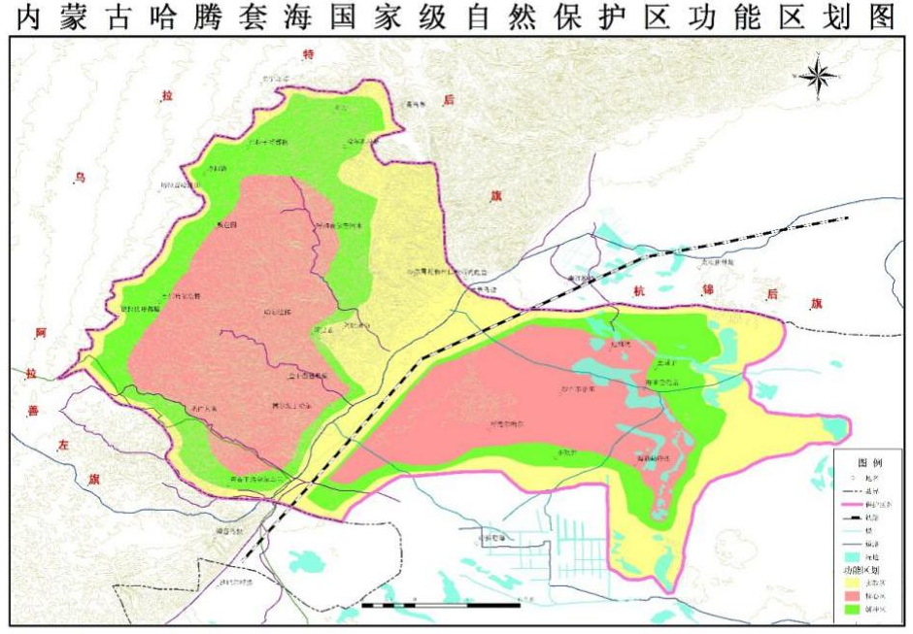
图14-1 哈腾套海自然保护区

2、二级保护区
二级保护区要求：
（1）做好刘拐沙头、乌兰布和沙漠抚育工作，避免沙漠环境进一步恶化。
（2）做好纳林湖、万泉湖、金马湖等主要水体水质监控工作，逐步改善水体质量。
（3）积极做好磴口县当地社区居民的教育，实现旅游开发和保护的良性发展。
（4）逐步改善磴口县城及周边农村卫生设施，使农业垃圾和农村生活垃圾得到妥善处理，避免成为污染源。
（5）对旅游环境影响较大的污染大户，应采取关、转、迁的对策消除污染。

3、三级保护区
三级保护区为一些生态农业、绿色农业、现代牧业工业园等示范区。保护此区域旅游资源和旅游活动和谐、持续并达到动态平衡，实现人与自然的可持续发展为保护目标。
三级保护区要求：
（1）建立健全全农业生态管理制度。加强农业生态环境的监督和监察体系，保护磴口境内农业生态环境。
（2）积极保护耕地，实现可持续发展。树立耕地保护意识，针对耕地树立严格的保护措施，实行最严格的耕地保护政策，确保提供良好的生态环境。
（3）对造成环境污染、影响景观的工矿企业要限期治理或搬迁，注意控制新建企业的数量，尽量做到“增产不增污”。
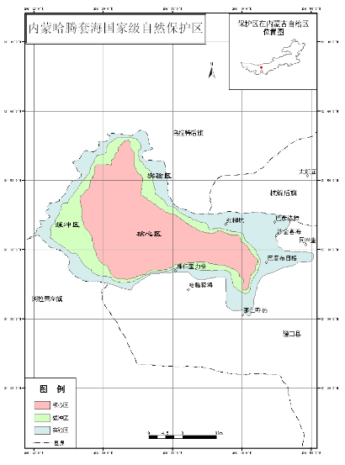
图14-2 哈腾套海国家级自然保护区范围

二、旅游资源环境分类保护规划

（一）水体旅游资源保护

1、江河水体旅游资源保护
加强对黄河游览景观水道的保护。禁止游览观光的江河两岸的工矿企业和居民生活区(点)直接向水中排放污物，污染严重的工矿企业实行“关、停、并、转、迁”，或建立污水处理设施，居民生活区(点)也应对排放的生活污水进行集中处理，定期清理水底淤泥和废弃物。

2、湖库水体旅游资源保护
加强对纳林湖、万泉湖、奈伦湖等海子的保护。妥善处理好水体保护、旅游开发的关系。在不破坏水质的前提下，对湖泊湿地旅游资源进行开发与利用。

3、泉水水体旅游资源保护
加强阿贵神泉的管理和保护。保护好泉水源头，保证泉水水质，避免污染，特别注意对泉水脉的保护，使用后的泉水经过处理后排放。

（二） 地质地貌旅游资源保护
对阴山一线山体进行科学保护。
1、严禁滥开滥采山石林木，保持山体风貌的整体性和观赏性。
2、对山体旅游区(点)中一些珍贵、脆弱或环境容量较小的景(点)和景观，采取提前预约和二次门票等控制手段。
3、在山地旅游区(点)的外围区域，开辟新的旅游景区(点)、游览线路和活动项目，分流游客，缓解山上环境压力。
4、在修建公路、建造房屋等旅游开发建设时，要统一规划，精心设计、科学施工，要与周围山地环境相互协调，减少和避免对环境的破坏。
5、对景区(点)实行短期轮换封闭，使其得到休养生息，恢复其原有的生态环境质量。

（三）生物旅游资源保护
1、对于珍稀兽类、鸟类、爬行类、两栖类、山溪鱼类、昆虫等动物及珍稀树种等，特别是列为国家重点保护对象的动植物，要进行科学保护。
2、对珍稀、濒危动植物的考察活动，要制定科学、周密的活动方案，经有关部门审批后进行，限定人数、时间、路线和范围，收取资源保护费用。

（四）文物古迹旅游资源保护
对窳浑古城遗址、阴山岩刻、鸡鹿塞、秦长城遗址等处的各类历史文物古迹要进行科学保护，妥善处理好经济建设、居民生活与文物古迹保护的关系，根据各自的重要程度和价值大小，确定相应的解决办法。保护要点如下：
1、保护整体历史文化环境，保持原有的建筑形式、结构、保存原有的材料、工艺，尽量保持其原有的历史风貌。
2、对历史文化古迹、古建筑的轮廓线和视廊进行保护，重点控制建筑物和构筑物的高度和体积。
3、在文物古迹旅游区(点)植树绿化，与周围环境相互隔离，防止周围工矿企业和居民生活区(点)对文物古迹的污染和破坏，创造相应的历史文化氛围。
4、将旧城改造与文物古迹保护有机结合起来，更新、改造、完善旧城内的基础设施。

（五）民俗风情旅游资源保护
对阿贵庙、万佛峡谷、三盛公天主教堂、基督教堂等特色宗教风情以及反映宗教风情和民俗风情的建筑、服饰、饮食、歌舞、节庆、手工艺品等，要大力挖掘，弘扬其精华，去除其糟粕，加工提炼，永久相传。
保护要点如下：
1、对于原有的文化要加以保护，以保证其完整性、传承性。
2、注意吸收外来的先进思想和生活观念，并通过旅游开发等形式，逐步提高当地居民的生活质量。

第十五章 全域旅游发展实施保障体系

一、组织保障
组建全域旅游领导小组，建立考核督查推进制度，改革创新旅游管理的综合协调机制，改革创新综合执法机制，改革创新旅游发展的考评机制以及推动其他旅游体制机制改革创新。

二、体制创新
改革旅游资源管控体制，探索旅游景区管理新体制，推进旅游投融资体制改革，建立社会共建共享机制。

三、政策举措
开辟创建全域旅游用地规划、手续办理、项目申报等“绿色通道”；对重点旅游建设项目所涉及的相关税收和行政事业性收费，根据情况给予适当的优惠或者减免；鼓励私营企业、民间资本与政府进行合作，促进投资主体多元化。设置准入门槛，制定差别让利优惠政策。

四、资金保障
加大政府对旅游业资金投入，壮大完善文旅投资公司，推动社会资本参与旅游开发。

五、人才保障
加强队伍建设，成立旅游智库，加强校地合作。

六、社区参与
遵循“土地租用、流转和入股模式”、“引导农户自愿参与模式”的原则，为参与旅游发展的农户建档立卡，建立旅游精准扶贫监管机制，定期考核与评估。

七、旅游科技保障
推动旅游基础设施建设生态化、旅游景区景点现代化和“数字磴口”建设等。

八、风险与危机管理
建立应对危机的专门机构，制定风险预案。落实突发性公共事件、自然灾害事件等危机响应与处理能力。

第十六章 项目投资预算与时序安排

一、项目投资预算
磴口县旅游项目投资概算本着因地制宜，就地取材，厉行节约和合理使用资金的原则，同时又兼顾高起点、高品位的设计思路。按照全面规划、分步实施、滚动发展的原则，分期安排投资计划。磴口县全域旅游项目分为龙头项目、重点项目和特色项目三类，各类项目及投资明细见表16-1。
表16-1 磴口县全域旅游发展投资项目库
项目类别 | 项目名称 | 项目地点 | 完成投资（亿元） | 规划投资（亿元）
龙头项目 | 大三盛公黄河风情旅游度假区 | 磴口县巴彦高勒镇东南2.5公里 | 1.516 | 12.58
龙头项目 | 大阴山生态文化旅游区 | 磴口县西北部 | 0 | 5
龙头项目 | 纳林湖生态休闲旅游区 | 磴口县纳林套海农场境内 | 2.9 | 4
小计 |  |  | 4.42 | 21.58
重点旅游项目 | 乌兰布和沙漠生态旅游区 | 磴口县西南方向 | 0 | 10
重点旅游项目 | 万泉湖生态旅游度假区 | 磴口县沙金苏木与阿左旗敖伦布拉格镇交汇处 | 2.31 | 4.94
重点旅游项目 | 金马湖户外休闲生态旅游区 | 磴口县隆盛合镇境内 | 0 | 5
重点旅游项目 | 奈伦湖湿地生态旅游区 | 磴口县巴彦高勒镇沙拉毛道嘎查 | 1.7 | 30
重点旅游项目 | 冬青湖户外休闲旅游区 | 磴口县西北45公里处 | 0 | 3.5
重点旅游项目 | 王爷地国家中医药健康旅游示范基地 | 磴口县工业园区 | 1 | 2
小计 |  |  | 5.01 | 55.44
特色旅游项目 | 南湖 | 磴口县城区东南角 | 0.25 | 0.5
特色旅游项目 | 北海 | 磴口县城附近 | 0.7 | 1.5
特色旅游项目 | 巴彦高勒城市休闲美食街 | 磴口县城区 | 0 | 1
特色旅游项目 | 华盛绿能光伏产业园 | 磴口县工业园区内 | 0.7 | 1.5
特色旅游项目 | 冯玉祥西北军粮仓博物馆 | 磴口县巴彦高勒镇南粮台村 | 0 | 0.2
特色旅游项目 | 兵团文化红色旅游景区 | 乌兰布和农场 | 0 | 0.35
特色旅游项目 | 游牧一族苁蓉生态园 | 磴口县乌兰布和沙漠境内 | 0.7 | 1.2
特色旅游项目 | 蒙牛乳业工业旅游区 | 磴口县巴彦高勒镇 | 0 | 1.2
特色旅游项目 | 圣牧高科工业旅游区 | 磴口县华润电厂北500米 | 0 | 1
特色旅游项目 | 牧民新村 | 万泉河景区大门外围 | 0.1 | 1.0
特色旅游项目 | 新地永胜田园综合体 | 重点依托新地村、永胜村 | 0 | 5
特色旅游项目 | 乡村旅游接待点项目规划 | 各乡镇旅游点 | 0 | 5
小计 |  |  | 2.45 | 19.45
合计 |  |  | 11.88 | 96.47

二、项目建设时序安排
根据磴口县实际状况，在注重旅游发展战略的完整性和延续性的前提下，配合规划期限确定的近、中、远三段发展期，建议项目开发时序如表16-2，做到突出重点，分步实施，滚动发展。
表16-2 磴口县全域旅游项目建设时序
项目名称 | 近期  （2017—2020年） | 中期  （2021-2025年） | 远期  （2026-2030年）
龙头旅游项目 | √ | √
黄河三盛公国家水利风景区 | √
大阴山文化旅游区 |  | √
纳林湖生态文化休闲旅游区 | √
重点旅游项目 | √ | √ | √
乌兰布和沙漠生态旅游区 |  |  | √
万泉湖生态旅游度假区 | √
金马湖户外休闲生态旅游区 |  |  | √
奈伦湖湿地生态旅游区 |  |  | √
冬青湖户外休闲旅游区 |  | √
王爷地国家中医药健康旅游示范基地 | √
特色旅游项目 | √ | √ | √
南湖 | √
北海 | √
巴彦高勒城市休闲美食街 | √
华盛绿能光伏产业园 |  | √
冯玉祥西北军粮库博物馆 |  | √
兵团文化红色旅游景区 |  | √
游牧一族苁蓉生态园 |  | √
蒙牛乳业工业旅游区 |  | √
圣牧高科工业旅游区 |  | √
牧民新村 |  |  | √
新地永胜田园综合体 | √
乡村旅游接待点项目规划 | √

